《3D组号大师》加密锁版v7.1使用说明书

[详细讲解《3D组号大师》加密锁版v7.1版软件，功能介绍，参数定义、使用方法、使用技巧。该文档图文并茂、层次分明、表述清晰，是您更快更好的了解并使用好本款软件的好帮手，建议详读两遍，使用软件过程中，遇到问题随查随看。]

电话：010-51263805；13661271349
QQ：510439338；375726286
网址：www.3dcp.com
3D组号大师公司出品 2026年7月28日

一、《3D组号大师》软件总述 4
二、彩种选择 6
三、软件主界面区 9
1)主界面区介绍 9
2）历史开奖数据（开奖号显示区） 11
3）辅助表格 13
4） 总体分布图 14
5）K线图介绍及详细参数定义 14
6）K线图遗漏统计（遗漏推荐） 21
7）K线图横向走势 23
8）历史数据维护 24
四、选号缩水 30
1）选号缩水主界面 30
2）人工缩水基本操作步骤 32
3）53大项筛选条件详细说明 35
4）二级容错功能 70
5）缩水主控区（三种投注方式） 73
6）四级智能缩水 75
7）12种缩水对像支持 76
8）投注区 排除区 备用区 79
五、工具箱 80
1）“一键24底”，即一键产生24个稳定大底。 81
2）超级大底工具（大底交集功能） 82
3）复式统计推荐 83
4）奖号开出次数统计 84
5）投资计划表 85
6）数据转换。 86
7）合并3D至排列5 87
8）二码组号。可将一组二码完全组合成三码。 88
9）集合运算 90
10）对奖功能 92
11）对奖 92
12）提取功能 93
14）数据区操作 94
15）单式转复式 95
六、辅助分析模块 95
1）和值专项 95
2）附加走势 104
3）分区代码 109
4）分组分析（胆码、杀码、断组分析推荐） 112
5）纵向表格（综合定位图） 125
6）排兵布阵图 131
7）柱形图表 133
8）历史验证 134
结束语： 137

一、《3D组号大师》软件总述
3D组号大师——专业的3D类博彩软件，集 走势分析、组号缩水、各种智能推荐 等众多功能于一体。
3D组号大师 汇集了京城多位专业彩研师的先进选号思想，经无数博彩高手及缩水公司的试用并不断完善，在3D类博彩软件中极具专业性与实用性。历经十余年来的不断更新升级，更是好评如潮，成功帮助众多彩民朋友中得3D、排列3，时时彩，时时乐等彩票的各种奖项。
使用3D组号大师，迅速提升你的功力，或许，今天中奖的就是你！
3D组号大师专业版 使您即刻拥有多种冲击大奖的必杀技：
（一）全面支持各种3位数字玩法的彩票如：福彩3D，体彩排3，时时彩，时时乐，时时彩前3位，时时彩中3位，排列5中3位，排列5后3位等等，即时更新开奖号码，双线开奖数据在线更新。支持两个网络连接更新数据功能。使您不必担心数据问题，即使重装了系统造成数据丢失，只要联网就能立即更新到最新开奖！3D组号大师使您真正做到一款软件在手，玩遍3位数字彩票！
（二）自动生成百余种走势分布图，支持横向显示，各项指标走势一目了然，遗漏情况及出现次数均可显示统计。
（三）53个大项筛选条件与各项分析指标全部匹配，各种缩水条件均可应付自如。过滤操作快速简捷，可分次缩水、层层过滤，最大限度地缩掉垃圾注，节省购彩资金提高中奖概率。
（四）一键生成２４底功能，根据4个智能缩水级别，每个级别自动产生24个大底，4个级别共产生96个稳定大底。一键操作，自动生成，方便快捷。生成的大底可导入《3D超级大底》进行容错交集，或导入《3D大底统计与分布处理》进行统计分析，重新分布出新的大底（注数更少，正确率更高）
（五）独家提供十二种缩水对象的支持，极大丰富分析手段，缩水思路12倍延伸。
利用缩水对象功能，使您可以不仅仅能对传统的开奖数据进行分析和缩水，还同样能对 “两位差”、“两位和”、“和跨距” 等12种“伪奖号”进行分析和缩水，(软件会将缩水结果自动转换回投注号)。这相当于 用12种开奖数据来分析同一种彩票 ，必将对 一人制作多个大底、多人分工协同博彩 提供极大方便，12倍的分析思路扩展助您提高数倍的博彩回报！
（六）缩水对象内含的“组选号”功能，可以将历史开奖数据转变成组选号形式，从而能利用3D组号大师强大的单选分析功能来分析组选。无论您是主攻单选还是主攻组选，3D组号大师同样适用！
（七）总容错、项内容错、子项锁定等多级容错功能使您即使百密一疏，也能最大程度的保住开奖号码。
（八）最新的专业版提供了双套智能引擎，使胆码、杀码及智能缩水等功能均能提供两套智能推荐数据供您选择。两套引擎的历史命中情况均能统计。
（九）4级智能缩水功能，多种核心技术首次公开应用。可与手工缩水配合使用，也可直接拿来制作大底。能显著提高效率，节省大量的时间和精力。
（十一）专项和数值分析模块，可生成精美简洁的横向和值走势图，并融合双色球蓝球的选号方法，供您准确把握和值走势。
（十二）独家提供分组分析模块，内含先进的分组选号思想及高准确率的必下码（胆码）、必杀码（杀码）预测以及百十个定位推荐，各种断组方法分析推荐等等。是您自已购彩的必备参考，是投注站招揽人气的必备手段。
（十三）独家提供纵向表格，又名综合定位图。这是专业彩研师专攻单选及实现1D变3D的不传之秘，更是专业技术型彩民的撒手锏。
（十四）提供5种排兵布阵图，特别是标准行列图、电话图与九宫图，可能向您揭示下期强烈的奖号分布趋向。
（十五）分区代码功能提供八种代码对及两种自定义方案，将1000选1变成125选1，适用于五选三玩法。
（十六）附加走势分析及统计图的类型包括：组合二码、定位二码、单选排列、组选比例、除N余数、位和与差、单组遗漏、其它计算、号段划分、凸凹形态、聪明组合等11大类，每大类更包括很多小类，筛选条件的各种组合排列图表分析。
（十七）3D组号大师专业版支持的彩种可无限扩展，除了常见的 福彩3D 与 体彩排列3 以及 重庆时时彩、上海时时乐 之外，可导入任意三位数玩法的数据进行分析。例如排列4、排列5的前3位，双色球红球尾数的前3位、后3位等，有效协助您冲击其它大奖！
（十八）支持排列5拆分3D的缩水，并提供3D到P5的合并工具，利用3D组号大师强大的3D分析能力来实现对排列5彩票缩水。
（十九）历史验证功能，能够应用当前设置的缩水条件来验证历史开奖，并判断条件对错，方便查找通用条件用于制做通用大底。
（二十）彩民必备的工具箱功能。在“工具箱”里，提供了 “超级大底工具”、“复式统计”、“集合运算”、“投资计划”、“数据转换”、“奖号开出次数统计”及“对奖”等方便实用的功能，是您博彩的必备帮手！
（二十一）“二码组号”功能，可将一组二码完全组合成三码，并支持二码反拆功能。

二、彩种选择
《3D组号大师》专业版所支持的彩票种类有：福彩3D、体彩排3、上海时时乐、重庆时时彩（包含前三，中三，后三）、排列5中三位，排列5前3位等，均支持在线更新数据。还支持任意3位数玩法。例如，双色球红球尾数的前3D及后3D等，均可导入3D组号大师专业版中，借助3D组号大师软件强大的功能进行分析，协助您冲击其它大奖。
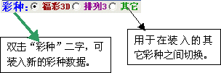
其中，软件自带 福彩3D、体彩排列3、时时彩、时时乐、排列5中3位、排列5后3位的开奖数据，您可以通过“在线更新”功能从网站上直接下载最新开奖数据。
为方便彩民朋友在不同的彩票种类之间更新，软件特别设计了彩票种类修改器,可以方便的实现您想要显示的彩种。3D组号大师软件安装后，桌面有“彩种修改器”图标（如下图1）：

双击“彩种修改器” 打开如下图所示，可以根据需要来选择要加载的彩票1和彩票2，然后点击“修改”即可：
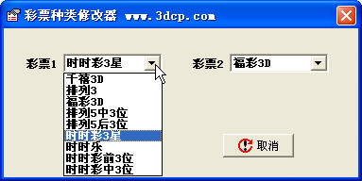
利用彩票种类修改器可以任意显示您想要的两个彩种，如下图：
在点击修改之前，可以用“取消”按钮撤消对彩票1和彩票2的选择。要加载的彩票种类被修改之后，下次启动组号大师时将按新修改的彩票种类进行数据加载。在您安装组号大师以后，彩种修改器会自动安装到您的桌面上，可在程序文件夹里也可找到。
您也可以自已制作数据文件用3D组号大师软件加载，来进行分析缩水。当双击“彩种”二字或首次单击“其它”时，出现如下窗口，提示选择一个彩种数据文件。
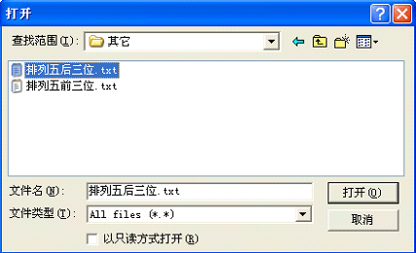
如图，选择“排列五后3位.txt”文件，点“打开”按钮，即可将此文件包含的彩种数据导入组号大师中。以后就可在 福彩3D、排列3、排列5后3位 三者之间任意切换。
对于要导入的彩种数据文件，3D组号软件有一定的格式要求，如下：
05001-999-NNN-N-N
05002-888-NNN-N-N
05003-777-NNN-N-N
……
每一期开奖数据占一行，共5个数据项，分别为期号（5位）、奖号（3位）、试机号（3位，若无用NNN代替）、机号（1位，若无用N代替）、球号（1位，若无用N代替）。各数据项之间用减号“-”分隔。每个数据文件结尾，最好多一个空行（多打一个回车键）。文件类型为文本文件（*.TXT）。
当然，以排列5为例，也可以在“奖号”位置放排列5前3位，在“试机号”位置放排列5后3位，这样只需一个文件即可。此后，可通过“试奖交换”功能，交换历史表格中试机号与开奖号的位置以画排列5后3位的各种走势图或缩水分析。

三、软件主界面区

1)主界面区介绍
当您启动3D组号大师专业加密锁版后，进入如下图所示的程序主界面，您能快速了解3D组号大师专业版的界面构成。
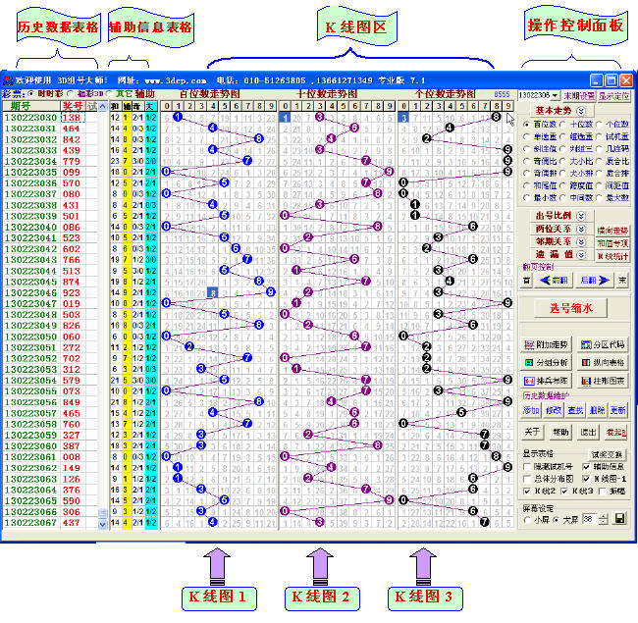
3D组号大师专业加密锁版所支持的彩票种类有：福彩3D、体彩排列3、时时彩、时时乐、时时彩前3位、时时彩中3位、排列5中3位、排列5后3位等以外，还支持任意3位数玩法。例如：双色球红球尾数的前3D及后3D等，均可导入3D组号大师专业版中，借助3D组号大师软件强大的功能进行分析，协助您冲击其它大奖。

2）历史开奖数据（开奖号显示区）
历史数据区收集了软件所支持彩种的从第一期至最新的开奖信息，并显示当前所选彩种的历史开奖数据信息包括：期号、奖号、[试号、机号、球号]（福彩3D），开奖数据更新后，开奖信息自动添加在这里，随之K线图，统计等信息也自动产生变化。
在历史开奖数据区点鼠标右键（如下图），可以选择在数据区显示各种隔期看号，也可以导出；还可选择“只显示最近X期的数据”。如对某走势图的最近30期、最近100期统计时，可方便地在此设置。
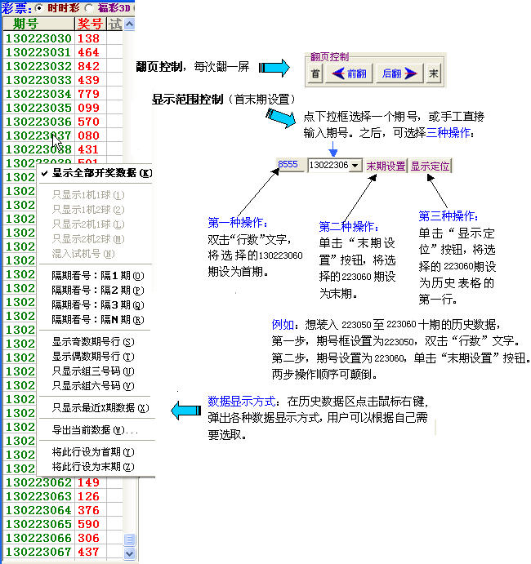

3）辅助表格
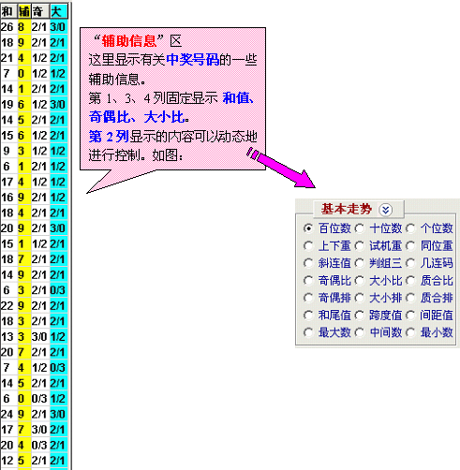

总体分布图
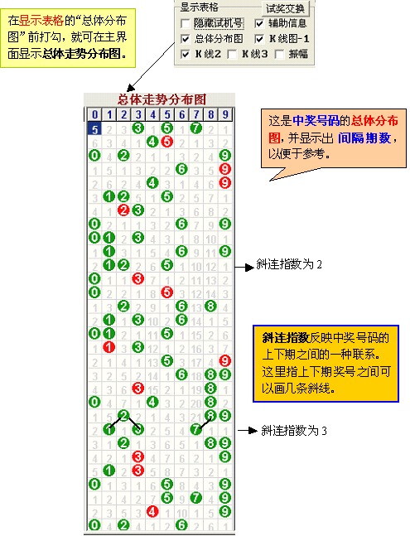

5）K线图介绍及详细参数定义
3D组号大师K线图可以非常直观地显示出各种信息的分布走势。分为“基本走势”、“出号比例”、“两位关系”、“邻期关系”、“遗漏值”五大类，3D组号大师专业加密锁版主界面的K线图有53种（不包括和值专项及附加走势等），并且全面支持横向显示和K线图数据统计。
图1 ：K线图，可同时显示3个K线图
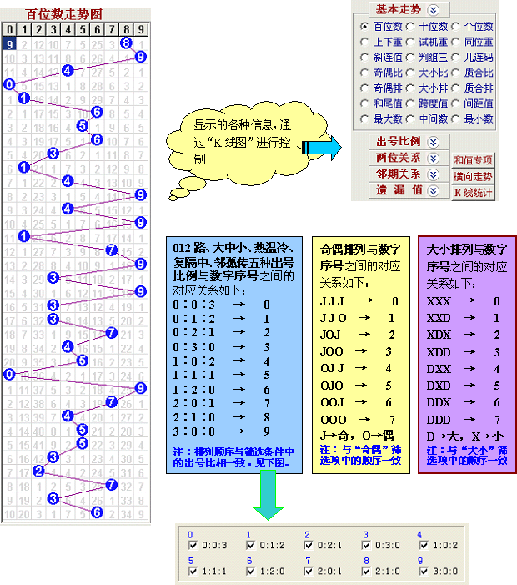
图2：K线图横向走势，后面单独讲
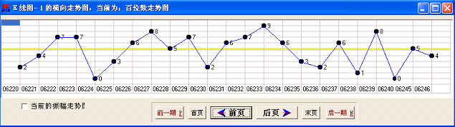
图3：K线图出现百分比、统计遗漏、欲出几率等等统计：
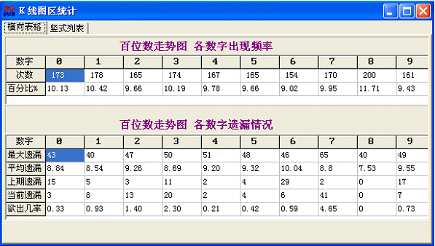
Ｋ线图基本走势参数：
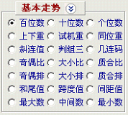
1）百位数：百位的数字。
2）十位数：十位的数字。
3）个位数：个位的数字。
4）上下重：上下期中奖号码重复的个数。
例上期奖号为407，下期为942，则重复了1个（4）；若下期为944，则认为重复了2个。
5）试机重：中奖号与试机号重复的个数。
6）同位重：上下期奖号之间第几位发生同位重复，为0表示没有同位重复。
例，上下期奖号分别为167、667，则认为第2位、第3位发生了同位重复。
7）斜连值：斜连指数，见“总体分布图”。
8）判组三：是否为组三号码。
9）几连码：中奖号码中有几个数字相连。
例483认为有2个数字（34）相连；576则为3连码（拖拉机）；147为不连码。
10）奇偶比：奖号中含奇数和偶数的个数之比。如567含奇数2个，偶数1个，奇偶比为2：1。
11）大小比：奖号中含大数（5-9）和小数（0-4）的个数之比。如126，含大数1个，小数2个，大小比为1：2。
12）质合比：奖号中的质数与合数的个数之比。质数为2、3、5、7，合数为014689。可以通过缩水界面的[质合]过滤项进行重新定义。
13）奇偶排：中奖号码的奇偶排列。例号码902奇偶排列为JOO（奇偶偶）；307为JOJ。
14）大小排：中奖号码的大小排列。数字0-4为小数，5-9为大数。
例号码853的大小排列为DDX（大大小）；493为XDX（小大小）。
15）质合排：中奖号码的质合排列。
16）和数尾：和值尾数。例和值19则合数为9；和值24合数为4。
17）跨度值：号码中的最大数与最小数之差。
例号码187的跨度为8-1=7，号码102的跨度为2-0=2。
18）间距值：将奖号的前2位相减取绝对值，后2位也相减取绝对值，再将两个绝对值再相减取绝对值即为间距值。
例奖号599，前2位相减后的绝对值为 |9-5|=4，后2位相减后的绝对值为 |9-9|=0，则间距值为 |4-0|=4。
奖号275，前2位相减后的绝对值为 |7-2|=5，后2位相减后的绝对值为 |7-5|=2，则间距值为 |5-2|=3。
19）最大数：一注号码中的最大数。如奖号185最大数为8。
20）中间数：介于最大数与最小数之间。如奖号185中间数为5。
21）最小数：一注号码中的最小数。如奖号185最小数为1。
出号比例：
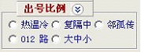
1）热温冷：指热号、温号、冷号的出号比例。热号为最近三期开出的奖号数字，温号为最近五期开出的数字去掉热号后剩下的数字，冷号为热号与温号以外的数字。
查看当期的热温冷号码可进入“选号缩水”界面，在“选号格局”中选“热温冷”，三个输入框中将分别显示出热号、温号、冷号。
缩水界面中[质合]过滤项，点“质合”，也可对热温冷进行重定义。
2）复隔中：复号、隔号与中号的出号比例。复号为最后一期的奖号（倒数第1期），隔号即相隔一期，也就是倒数第2期的奖号，中号为复号与隔号之外的数字。（“选号格局”选“复隔中”可以看到当前的复号、隔号、中号。）
3）邻孤传：邻码、孤码与传码的出号比例。传码就是上期奖号相同的数字，亦即“复隔中”中的复号，邻码是与上期奖号相邻的数字且去掉传码，孤码为邻码与传码以外的数字。
例如上期开奖为389，则传码为389。与百位3相邻的数字为2和4，与十位8相邻的数字为7和9，与个位9相邻的数字为8和0，则将数字2、4、7、9、8、0去除传码389后剩下的数字2470即为邻码。去除邻码与传码后，剩下的数字156为孤码。（“选号格局”选“邻孤传”可以看到当前的邻码、孤码、传码。）
４) 012路：中奖号码的012路出号比例。按数字除以3后的余数划分，0路数为0、3、6、9，1路数为1、4、7，2路为2、5、8。
例 号码086中，0路数字出2个（0、6），1路没出，2路出了1个（8），则086的012路比号比为2：0：1。奖号710的012路出号比为1：2：0。（即0路出了1个，1路出了2个，2路出0个）。
注意，号码的“012路出号比”与“012路排列”是两个完全不同的概念。奖号086的百位是0路数，十位8是2路数，个位6是0路数，则086的“012路排列”为“020”。同理710的012路排列为“110”。
5）大中小：中奖号码的大中小出号比例。这里的“大中小”为绝对定义的大中小，即0-2为小，3-6为中，7-9为大。例奖号086，大数出了1个（8），中数出了1个（6），小数出了1个（0），则其大中小出号比例为1：1：1。奖号710的大中小出号比为1：0：2。
注意：“大中小出号比例”与“大中小排列”是两个完全不同的概念。例086的百位为小数，十位为大数，个位为中数，则086的大中小排列为：小大中。710的大中小排列为：大小小。
两位关系：
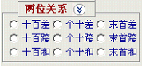
1-3）十百差：十位与百位之差，借位计算，不够减借1为10。个十差与末首差与此类似。
例如奖号289，十百差为8-2=6，个十差为9-8=1，末首差为9-2=7。
例如奖号827，十百差为2+10-8=4，个十差为7-2=5，末首差为7+10-8=9。
4-6）十百和：十位与百位相加之和，大于10则取尾数。个十和、末首和与此类似。
例奖号853，十位+百位为5+8=13，则十百和为3；个十和为3+5=8；个位+百位=3+8=11，则末首和为1。
7-9）十百跨：十位与百位的跨度，绝对值计算，即最大数减最小数。个十跨、末首跨与此类似。
例如奖号827，十百跨为8-2=6，个十跨为7-2=5，末首跨为8-7=1。
邻期关系参数：
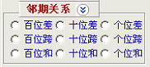
1-3）百位差：后一期的奖号百位减去前一期的奖号百位，借位计算，不够减则借1为10。十位差、个位差与此类似。
4-6）百位跨：后一期的奖号百位与前一期的奖号百位相减的绝对值，绝对值计算，十位跨、个位跨与此类似。
7-9）百位和：相邻两期的奖号百位相加之和，大于10则取尾数。十位和、个位和与此类似。
遗漏值：
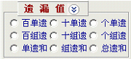
1-3）百单遗：百位数单选遗漏值。百位数距离上次单选（直选）出现后的间隔期数，大于10取尾数。十单遗、个单遗与此类似。如下期段：
05148期 168
05149期 774
05150期 950
05151期 312
05152期 949
05153期 369?? 则05153期的百位数3距上次05151期间隔为1，百单遗为1；十位数6距上次05148期间隔为4，十单遗为4；个位数9距上次05152期间隔为0，个单遗为0。
4-6）百组遗：百位数组选遗漏。百位数距离上次组选号码中出现后的间隔期数，大于10取尾数。十组遗、个组遗与此类似。
05163期 586
05164期 361
05165期 249
05166期 775
05167期 300
05168期 664
05169期 238?? 则05169期百位数2，上次组选号码中出现2在05165期，间隔3期，所以百组遗为3。十位数3，上次组选号码中出现3在05167期，间隔1期，所以十组遗为1。个位数8的个位组选遗漏为5（上次8出现在05163期）。
7）单遗和：百位、十位、个位的单选遗漏之和，大于10取尾数。如05169期百单遗为3，十单遗为2，个单遗为7，所以单选遗漏之和为3+2+7=12（取尾）=2。
8）组遗和：百位、十位、个位的组选遗漏之和，大于10取尾数。如05169期百组遗为3，十组遗为1，个组遗为5，所以组选遗漏之和为3+1+5=9。
9）总遗和：号码的单遗和与组遗和相加后取尾数。如05169期单遗和为2，组遗和为9，则总遗和2+9=11（取尾数）=1。

6）K线图遗漏统计（遗漏推荐）
单击主界面的“K线统计”按钮，将显示当前K线图1的各数字出现频率及遗漏情况的统计，有横向表格、竖式列表、历史跟随。如当前K线图1显示的是百位数的走势，则显示百位数的统计表。
这里统计的范围是历史表格中装入的全部数据，如果想统计某指定期段的数据，如统计2012年全年的数据，则需通过“首末期设置”，仅将历史表格装入2012年的数据，再点“K线统计”即可。
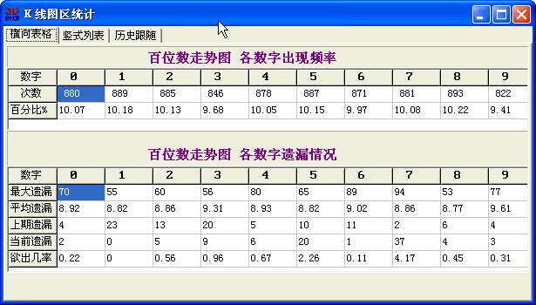
在 竖式列表 中，单击列标题，可进行排序显示。
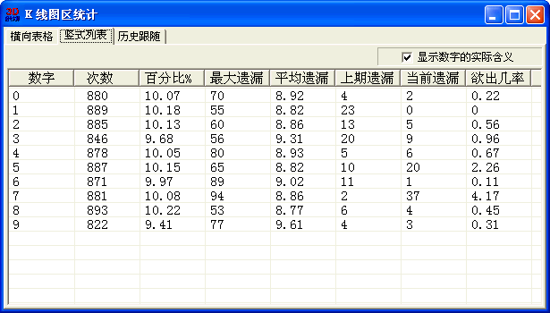
使用技巧：“欲出几率”值最大的，下期开出的机率最大，设置筛选条件时可参考欲出几率。

历史跟随：即统计某一指标的下期跟随情况
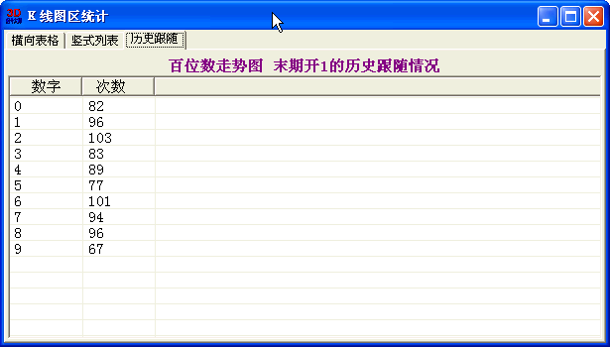

7）K线图横向走势
单击主界面的“横向走势”按钮，将显示当前K线图1的横向走势图。如当前K线图1显示的是百位数的走势，则显示百位数的横向走势图。
如果勾选了“当前的振幅走势图”，将显示当前横图的振幅图，也就是当前主界面K线图1的振幅横向走势图。
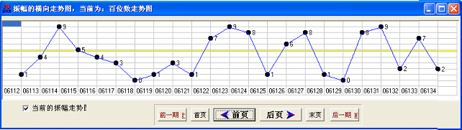

8）历史数据维护
历史数据维护包括：添加，修改，查找，删除，在线更新。
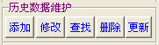
添加新数据：
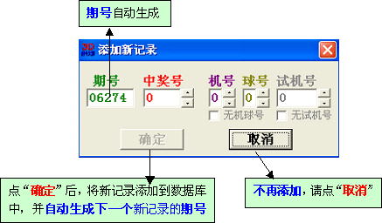
修改数据：
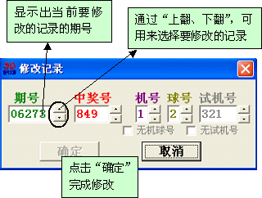
删除数据：
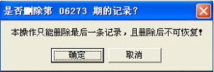
查找数据：
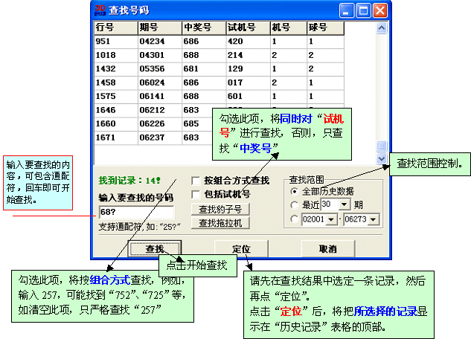
查找常见用法举例：（通配符的使用）
输入“3”，查找所有包含数字“3”的号码。
输入“35”，查找“35”组合，形如“35?”、“3?5”、“?35”；如果勾选“按组合方式查找”，则还将查找形如“53?”、“5?3”、“?53”。
输入“3??”，查找百位为“3”的号码。
输入“?3?”，查找十位为“3”的号码。
输入“35?”，查找“35”开头的号码，如勾选“组合方式”，还将查找以“53”开头的号码。。
输入“3?5”，查找百位为“3”，个位为“5”的号码；如勾选“组合方式”，还将查找百位为“5”，个位为“3”的号码。
增强查找功能
1）支持对4-9码复式的查找，并显示该复式的遗漏情况。
如下图，将对组六型开奖数据查找五码复式“23679”，并显示遗漏情况。
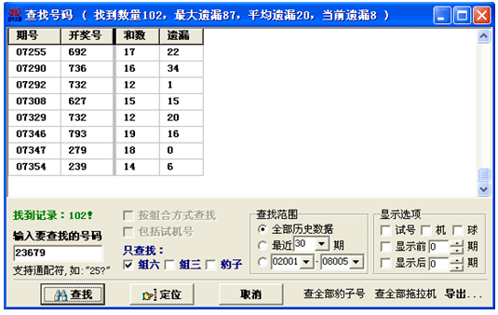
2）增加“显示选项”，可以显示查找结果的前X期及后X期。
3）查找结果可以导出为文本文件。
在线更新数据：
3D组号大师支持：福彩3D、体彩排3，时时彩、时时乐、时时彩前3位、时时彩中3位、体彩排5中3位，体彩排5后3位等8套数据的即时在线更新。
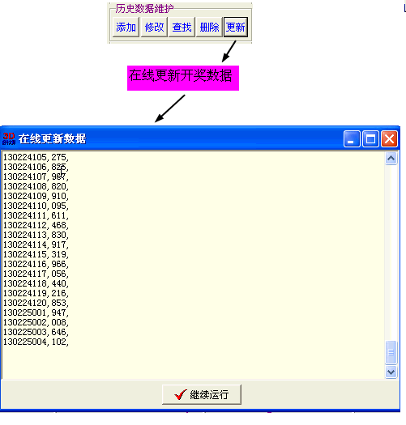
注意：如果点击“在线更新”按钮，过了1分钟没有任何响应，请检查两点：
1、检查网络连接是否正常，如果本计算机不能上网，则无法在线更新数据；
2、在网络正常的情况下，如果还是无法更新，如果运行了杀毒软件、防火墙软件需关闭 或重新设置成对BjQx3D.EXE放行。这种情况多数是由于杀毒软件、防火墙类软件拦截数据造成的。
在线升级：
在线更新开奖数据时，如果检测到服务器上有更新的版本发布，就会提示进行在线升级，如下图：
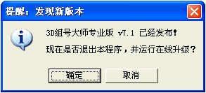
点 确定 按钮后，将关闭主程序，并运行在线升级程序，如下图：
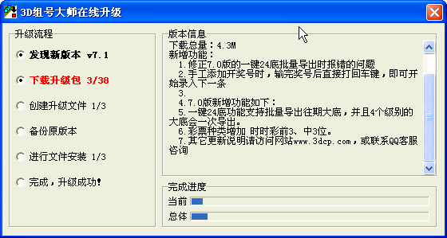
当提示在线升级成功之后，可关闭本升级程序，重新运行3D组号大师主程序即可。

四、选号缩水

1）选号缩水主界面
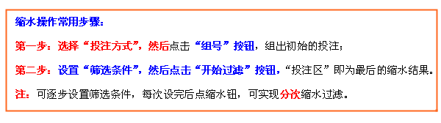
点击主界面
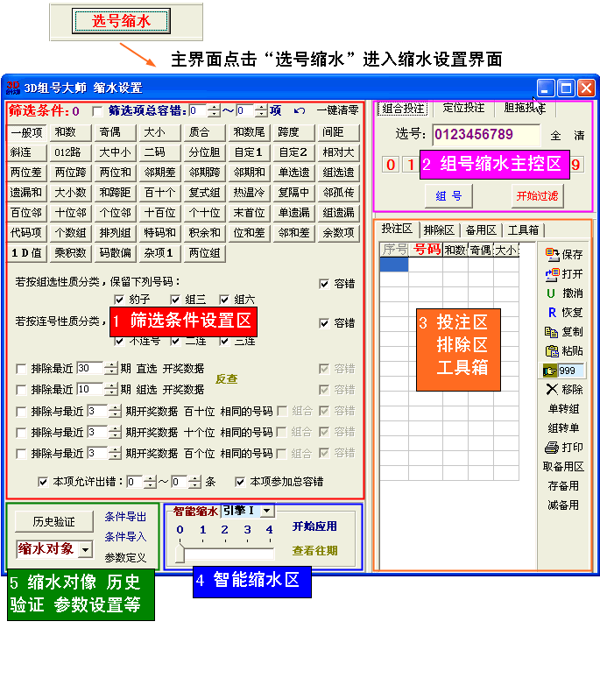

2）人工缩水基本操作步骤
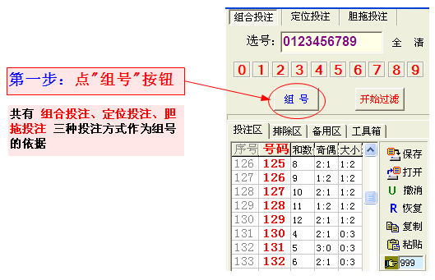

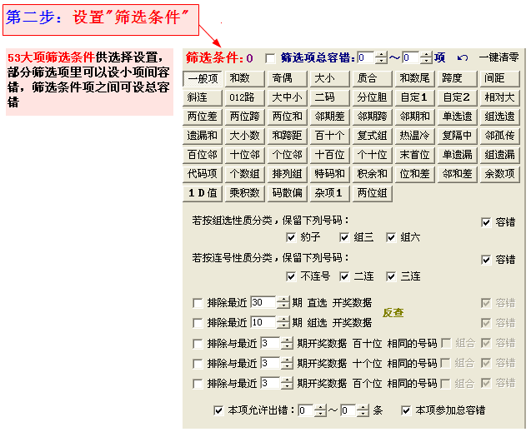

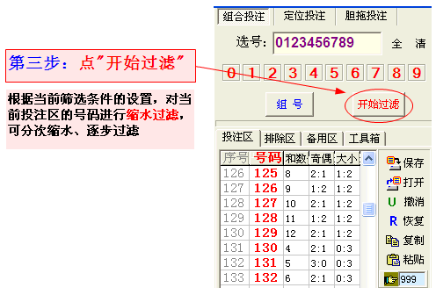

3）53大项筛选条件详细说明
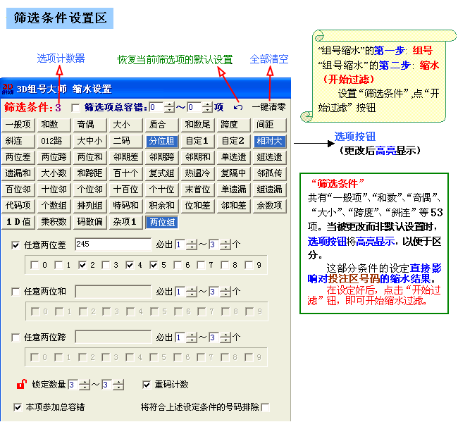
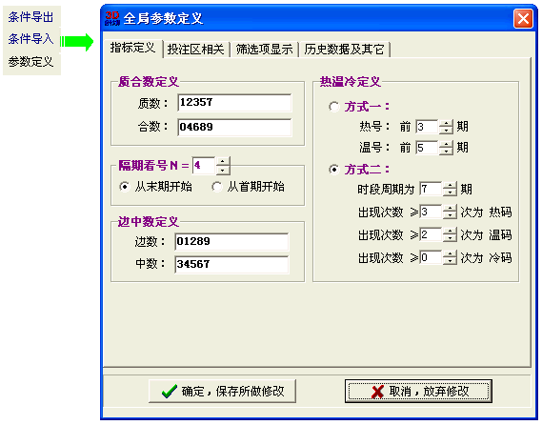
条件导出：可将当前的缩水条件保存至文件中。
条件导入：打开指定的缩水条件文件。
参数定义：可按自己的要求设定指标如：质合，隔期看号，边中数，冷温热等定义方式；还可设定与投注相关的显示顺序，保存方式，投注区显示参数；筛选条件区显示条件；历史数据显示期数等等；
筛选条件的详细设置
1、一般项（如下图，分为4部分）
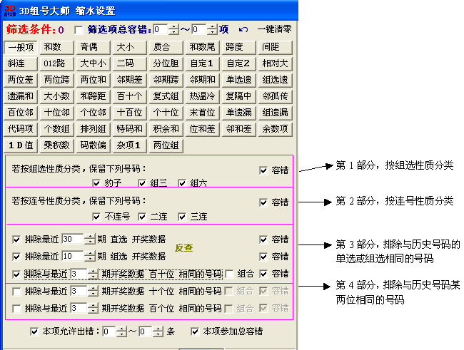
一般项中可设置投注区要保留的号码为组选三、组选六、连号、不连号等类型。
打勾的意思为“保留”。例如，如果判断下期的奖号类型只能为组六的号码，可将豹子、组三选项清空，只勾选组六，点“开始过滤”后投注区将只剩下组六类型的号码。
“不连号”即一注号码中没有数字相连，例742、830、264。
“二连”，即一注号码中有2个数字相连，例473、709、156、801。（0与9认为是相连的）。
“三连”，俗称拖拉机号，即3个数字相连，例809、012、345、897。
第3部分，对历史数据的过滤可分为直选（单选）过滤和组选过滤。可以指定排除最近多少期开过的单选或组选。
例如，通常可排除最近10期内开过的组选号码。如果10期内开过奖号123，那么投注区的号码会被排除123、132、213、231、312、321六注。
“反查”功能可以针对第3，第4部分的设定对历史数据进行反查，观察当前设定在历史开奖中的正确情况，如果当前设置对该期正确，会在机号的位置打上“√”标记。
如下，是设定了第3部分，排除最近10期开过的组选，点“反查”钮后出现的对话框，以后主界面的历史表格结果。
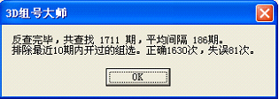
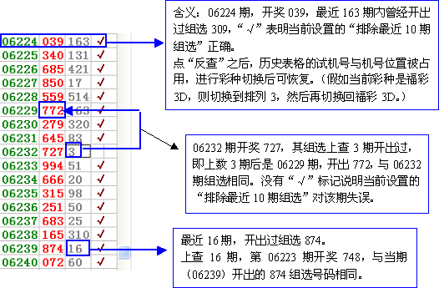
通常还可排除最近30期开过的单选号码。设置之后点“反查”，截图如下：
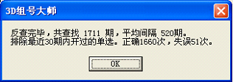
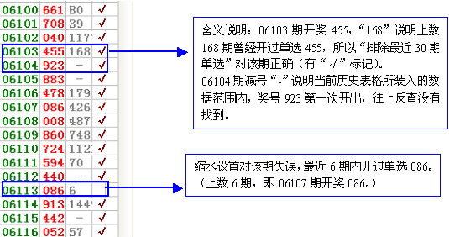
第4部分，排除与历史号码某两位相同的号码，例如当前最末期段如下：
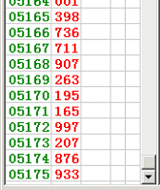
1) 如果设置“排除最近3期内开过的百十位相同的号码”，如下图：
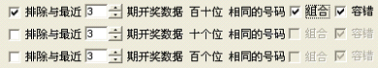
则05176期的缩水结果中将排掉前2位为20、87、93的号码，即形如“20*”、“87*”、“93*”的所有号码。
如果勾选“组合”方式，还将排除形如“02*”、“78*”、“39*”的所有号码。
2）如果设置“排除最近3期内开过的十个位相同”，则05176期的缩水结果中将排掉后2位为07、76、33的号码，即形如“*07”、“*76”、“*33”的所有号码。
如果勾选“组合”方式，还将排除形如“*70”、“*67”的所有号码。
3）如果设置“排除最近3期内开过的百个位相同”，则05176期的缩水结果中将排掉形如“2*7”、“8*6”、“9*3”的所有号码。
如果勾选“组合”方式，还将排除形如“7*2”、“6*8” 、“3*9”的所有号码。
注意，“反查”功能为第3部分、第4部分所共用，每次只针对一种设置进行反查，第3、4两部分共四种设置的优先级由上至下。所以当设置了第3部分后，无论第4部分是否设置，“反查”功能都是针对第3部分的设置进行反查。
举例，如下图所设：
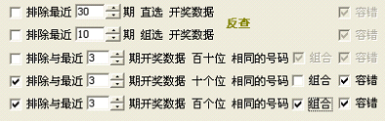
则点“反查”后，只对“十个位相同，非组合”进行反查，而对“百个位相同”的设置忽略。
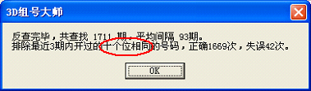
这是反查后的历史表格：
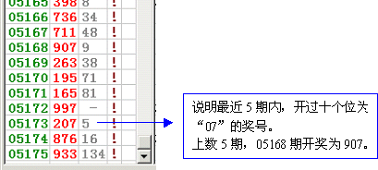
2、和数
选择[和数]过滤项，可以对和数的范围，和数的点数或号码平均值范围进行过滤。如下图。
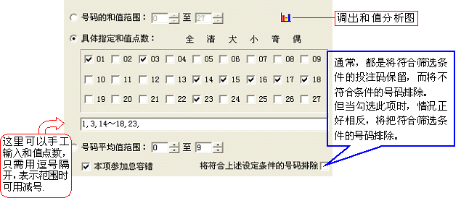
和值分析图表如下图：
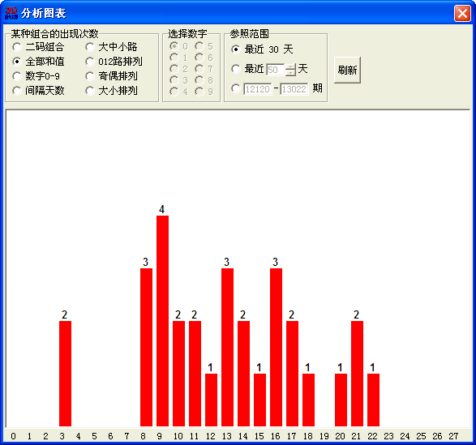
3、奇偶
“奇偶”项可设定号码的奇偶比与奇偶排列。
奇偶比0：3表示奇数为0个，偶数3个，即全偶。奇偶比1：2表示一个奇数二个偶数。2：1为2奇1偶，3：0为全奇。
奇偶排列的数据序号与主界面的奇偶排列走势图的数字是对应的。如下图。
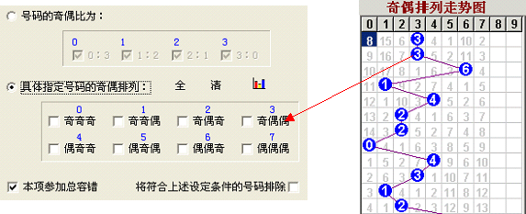
4、大小
可设定号码的大小比，及大小排列。0-4为小，5-9为大。其中大小排列的序号与走势图是对应的。
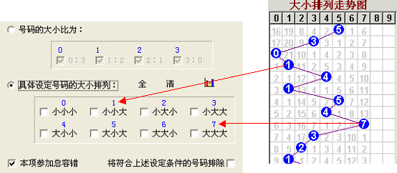
5、质合
设定质合比或质合排列。并允许对质数与合数进行重定义。如下图。
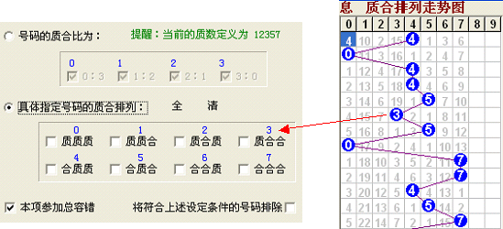
默认的质数定义为1、2、3、5、7，合数为质数以外的其它5位数字，重新自定义质合数可以到参数定义里设定。
只要将10个数字分成2组，都可以用质合定义来描述。如果将质数定义为13579，合数定义为02468，就相当于奇偶数定义了。
注意，这里的质合定义在本次软件运行中的任何地方都有效。例如在主界面或纵向表格等等涉及到的质合数指标均以此定义为准。
6、和数尾：设定和数尾数的范围或点数。
7、跨度：设定跨度范围及跨度点数。
8、间距：设定间距范围及间距点数。间距的计算举例，号码571，前两位的间距为7-5=2，后两位的间距为7-1=6，则号码571的间距值为6-2=4。同理，571的间距值为4；751的间距值为2。
9、斜连：设定斜连值的范围与具体点数。
10、012路：这里的012路包括012路出号比例和012路排列。
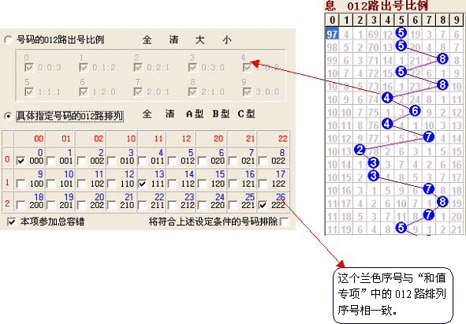
A型，是指3位相同，如000型、111型、222型。
B型，是指有2位相同的排列型，如001、121、200、022等。
C型，指3位都不相同，如012、210、021等。
附 “012路出号比例” 与 “012路排列” 的对应关系。
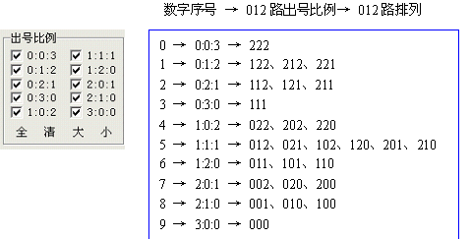
以下这张图通过仅开启K线图1与振幅图，并将05150期设为顶行后得到。
K线图1显示的是“012路出号比例”。
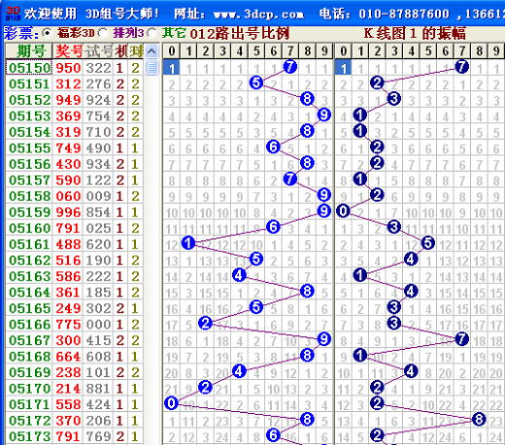
观察往期的振幅图，当出现较大的振幅时，下期通常转小，继续出现大振幅的可能性较小。所以假定05173期的振幅排除7、8、9。
012路出号比例的末期走势为8，振幅为9的走势不存在，振幅为8时走势为0，为7时走势为1。所以05173期的012路出号比例的走势欲排除0、1，
0 → 0:0:3 → 222
1 → 0:1:2 → 122、212、221
可直接勾选出号比例0:0:3和0:1:2，或如下图，勾选222、122、212、221型，勾选“将符合上述设定条件的号码排除”，过滤后可直接排掉108注。
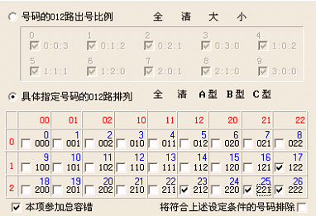
11、绝对大中小，小-012，中-3456，大-789。
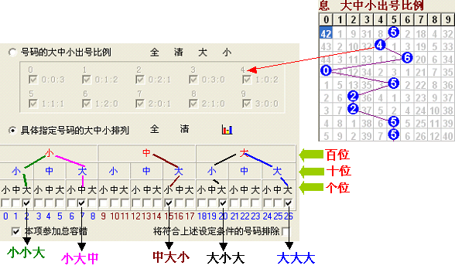
注意：这里是指号码的百十个位的大中小“排列”，如上图，表示选择的大中小排列为“小小大”、“小大中”、“中大小”、“大小大”、“大大大”。
12、二码
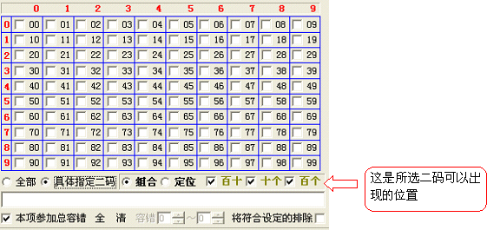
共55个二码组合，一个组选六的号码可拆分成3个二码组合，一个组选三的号码可拆分成2个二码组合，例号码633可拆成33、36二个二码。
例如号码287可拆分成28、27、78三个二码，当为“保留”时，只要28、27、78三个二码中的任何一个打了勾，号码287都将会保留下来。
当“排除”时（“将符合上述设定条件的号码排除”打勾），只要28、27、78三个二码中的任何一个打了勾，号码287都将会被排除掉。
二码类型分为 组合 和 定位
组合二码，两个数字的顺序是可以颠倒的。如49与94认为是同一个组合二码。
定位二码，两个数字的前后顺序是固定的。如定位二码49，出现在百十位时为49*，出现在十个位时为*49，出现在百个位时为4*9。
13、分位胆。分为“分位匹配”与“单码（胆码）过滤”两部分。
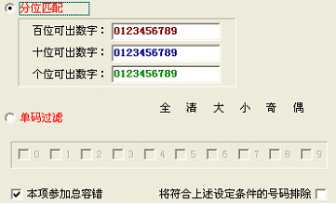
分位匹配，可分别设置百、十、个位的出号情况。三个分位都可出哪些数字。
单码过滤，可将包含某些特定数字的号码提取出来或排除掉。典型的用法是在1D变3D中，1D变3D操作通常有两种方法实现，一种是先设置总条件（大条件），将1000注缩水至200来注，再从中依次提取出0-9十个单码。另一种方法是对每个胆码分别设置条件，单独来实现。
无论哪种方法，单码过滤都是1D变3D操作的必要手段。
注意：利用[百十个]过滤项，有时比“分位匹配”更加灵活方便。“分位匹配”相当于[百十个]设为“锁定数量为3”时的特例。也就是说，当[百十个]过滤项开启了“锁定”功能，且锁定数量为3时，与“分位匹配”实现的功能相同。
14、15、自定义1,自定义2，这两个筛选项的功能性质完全一样。
体彩排列3第05058期的缩水条件自定义部分如下：147出012个, 258出012个, 3690出012个, 4563出012个, 789出012个, 28出01个, 4出0个, 6791305出2个,可如下图设置：
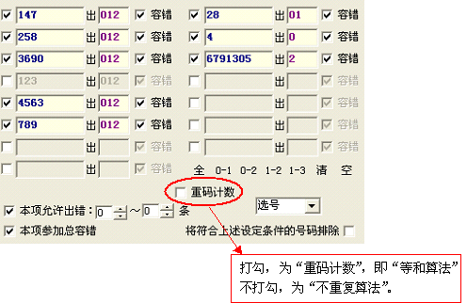
说明：“147”出012个，表示147这三个数字可以不出，可以出1个，可以出2个，但不可能同时出3个。（即无147组选）。0369也同样不会同时出3个。“28”出01个，表示2、8要么不出，要么出1个，即无28二码组合。4出0个亦即4为必杀码。
注意：[自定义]筛选项的出号个数的计算方法默认为不重码计数，例如设置“2”中出1个，得到的结果同“单胆过滤”提取数字2一样，都得到271注。这其中包含225、272等组选号码。
16、相对大中小
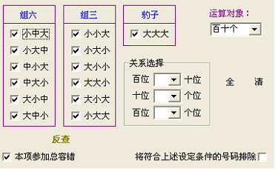
相对大中小是相对于一注号码的三位数字之间进行比较，而确定大中小排列。
例如号码“546”，三个数字之间相比较，则百位5为中数，十位4为最小数，个数6为最大数，即546的相对大中小排列为“中小大”。号码“376”的相对大中小排列为“小大中”。
组选六号码可分出大、中、小三种数，组选三号码可分出大、小二种数，豹子认为“大大大”。
为了与纵向表格中的显示类型完全匹配，[相对大中小]筛选项中增加了“运算对象”的选择。
如下图，当纵向表格的显示类型为“十百差、个十差、末首差”时，相对大中小的类型已经连续两期为“小中大”，第05166期想排除“小中大”类型。
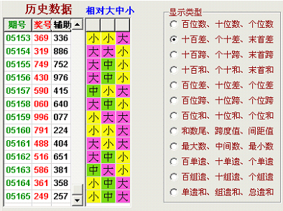
则[相对大中小]过滤项的运算对象一定要选择“两位差”，如下设置才是正确的。
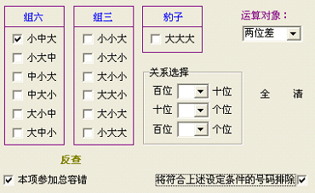
排除两位差的相对大中小为“小中大”型的号码，可一步排除160注。
点击“反查”将在主界面的历史表格中显示上述条件的号码分布，如下图：
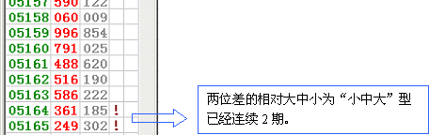
为了方便对“位与位之间的大小关系”进行统计及缩水，专业版的[相对大中小]增加了“反查”及“关系选择”功能
使用“关系选择”时，须先点“清”按钮将所有选择清空，再点“关系选择”中的相关下拉框选择一种大小关系，将自动把符合所选位间大小关系相符合的类型打勾。
如下，运算对象为“百十个”，当选择关系“百位大于十位”时，共有“中小大”、“大小中”、“大中小”、“大小小”、“大小大” 5种类型。
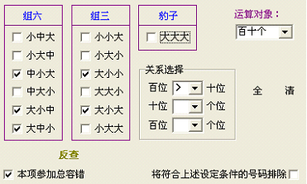
点击“反查”后，出现下面的统计框，提示“百位 > 十位”的奖号占总数的44.92%。
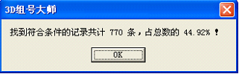
并在主界面的历史表格中将找到的打上“！”标记。如下。
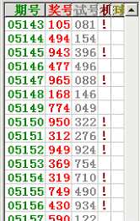
使用“关系选择”时，如果没有事先清空原有的类型选择，将在原来的基础上进行叠加。
17、两位差，同一注号码的两位数字之间求差值（借位运算，比如：3-5不够，借10，按13-5算等于8）。
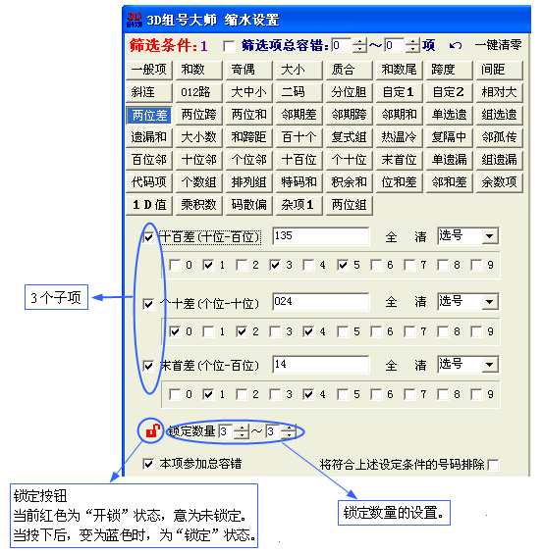
18、两位跨，号码的两位数字之间的跨度，绝对值计算，比如3-5=-2，值取2。。
19、两位和，一注号码之间的两个数字相加之和。大于10时取尾数。分为十百和、个十和、末首和三种。
20、邻期差，相邻两期（下期与上期）之间的对应百十个位相减之差，借位运算。
21、邻期跨，两邻两期号码之间对应百、十、个位的跨度，绝对值计算。
22、邻期和，是指相邻两期号码之间的对应百十个位相加之和。大于10时取尾数。
23、单选遗，号码的单选遗漏值，分为百位单选遗漏、十位单选遗漏、个位单选遗漏。
24、组选遗，号码的组选遗漏值。
25、遗漏和，遗漏和值，分为单选遗漏和值、组选遗漏和值、总遗漏和值。
26、大小数，设置号码的大小数过滤。
27、和跨距，为了与纵向表格完全匹配，特加此过滤项。如下图。
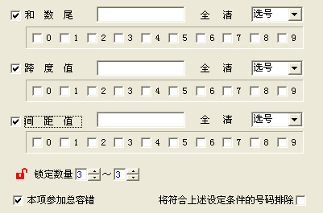
28、百十个，直接对百位数、十位数、个位数进行过滤操作。
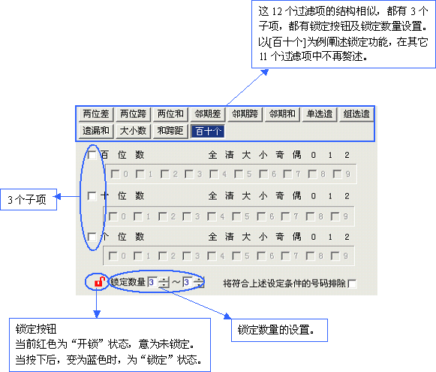
当为“开锁”状态时（默认、红色的）操作结果与标准版2.0完全相同，且排除与保留时是非均衡的。
当为“锁定”状态时（蓝色，加锁），解决了“排除与保留的均衡性”问题，避免了排除时的一些误操作。
在“非锁定”状态下（即红色开锁状态），当设置了2个以上子项条件时，排除与保留操作的结果是不均衡的。因为当“保留操作”时，所设置的多项条件必须同时满足，这样的号码才能保留下来。
而当“排除操作”时，只要号码使任意一个子项条件成立，就会被排除掉。
例如设置 百位数为1，十位数为2，个位数为3，“保留操作”，如下图：
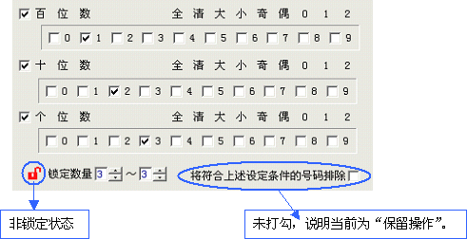
那么，因为3个子项条件要同时成立，则过滤后只有一注“123”被保留下来。
当“排除操作”时，如下图
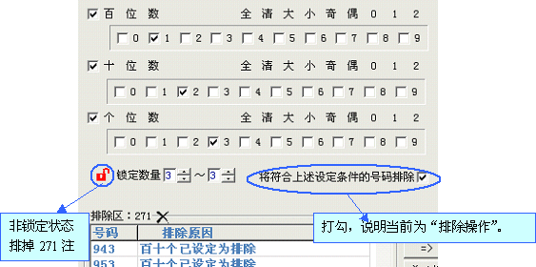
在点“过滤”钮后，被排除掉的是271注，而不仅是“123”1注。
因为要排除的号码有 百位数为1的共100注、十位数为2的共100注、个位数为3的共100注。有一部分相重复，所以总共排掉了271注。
但当“锁定”状态时，如下图，排除掉的只有“123”1注，与“保留操作”后仅剩“123”1注是均衡的。
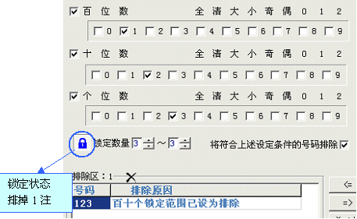
锁定功能的实质是确定3个子项条件需同时成立的个数。并使“排除操作”与“保留操作”相均衡。
常用设置：
1）“锁定3～3”（如上图），意思是 3个子项条件必须同时成立。（3个条件同时正确才可。）
2）“锁定2～3”，意思是 3个子项条件必须同时成立2个以上。（只要有任意2个同时正确就可以，也可以3个子项同时正确，）。
3）“锁定1～3”，3个子项条件只要有1个以上正确就行。
4）“锁定0～2”，3个子项可以全错，也可以对1个，也可以对2个，但不能3个同时全对。
29、复式组，专用于对几十至几百条复式进行过滤操作。
可以直接在“复式列表”中 添加空行、编辑、修改。
单击“序号”列数字可以控制该行复式的开启与关闭，要修改 “排除/保留” 以及 “是否容错”，也可以用鼠标 单击单元格来完成。
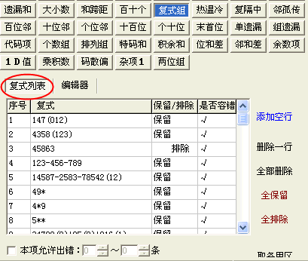
也可以在 “编辑器” 中录入多个复式，用逗号或分号或回车换行 进行分隔，然后点“添加”按钮，将录入的复式添加到“复式列表”中。如下图
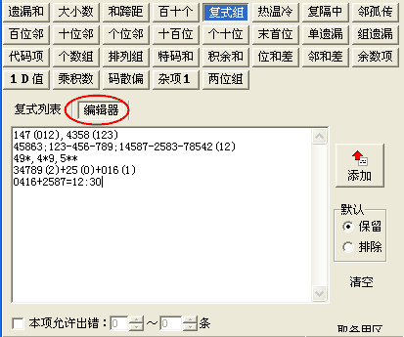

共支持５种形式的复式，
一、组合（胆组）复式，可以设定出号个数，如下面第1条“147”出“0-2”个，第2条“4358”出1个以上，这与[自定义1、2]中的表达方式相同；如排除5个号的复式“45863”，见下图第3条。
写法：出号个数用“（）”和“=”表示，含义相同，如“147（012）”与“147=012”结果一样。
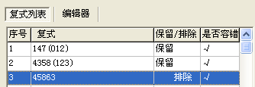
二、单选（定位）复式，见下图第4条，就排除了百位123、十位456、个位789这样组成的复式（共27注单选）。也可以设定锁定数量，如第5条即锁定1-2（号码可用斜杠“/”和减号“-”分隔，锁定数量可以用“（）”和“=”表示，如“123/456/789（12）”与“123-456-789=12”含义相同）。、
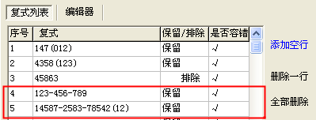
三、定位二码（1码）复式，其它也是属于定位复式，如下图第6、7条即是，支持两个星号的写法，如5**，*5*，如第8条。
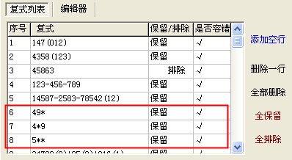
四、出号（分组）比例复式。如下图第9条，表示有三个分组，分别是34789、25、016，要排除这三个分组的出号比例为2：0：1的号码。
写法：可以将出号的数量写入括号里，也可以直接写在等号后面，如果每组出号有锁写范围，则每组之间用冒号“：”隔开。如：“0416(2)+2587(1)”与“0416+2587=2：1” 或 “0416+2587=21”三种写法，含义相同，结果一样。
其它如：
0416+2587=12:30 （第一组出1或2个，第二组出0或3个 ，这种必须有冒号）见下图第10条。
147+258+0369=111
147+258+0369=2:0:1 （见下图11条）
147+258+0369=12:123:01
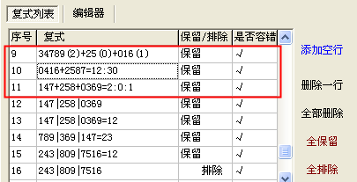
五、组选（不定位）复式，写法如下：
147\258\0369 ①
147|258|0369 ② （见下图第12条）
147|258|0369=12 ③ （见下图第13条）
其中①与②等同，只是写法不同。用于分隔三组数字的竖线与斜线在键盘的同一键位上。
③表示锁定1-2个组选位，①与②是默认的锁定3个组选位。
应用举例1：
请问，比如：789-369-147可以定准其中2-3位（组选），我该在组号大师里面那项设置?
答：[复式组]可设“789|369|147=23”。（见下图第14条）
应用举例2：
这个334断组“243-809-7516”如何设？
答：[复式组]里设 保留243|809|7516=12 即可。（见下图第15条）
也就是将锁定3-3的组选复式排除，剩下的就都是“断开”的了。与“排除243|809|7516”结果相同（见下图第16条）。
应用举例3：
在“分组分析”里的“推荐百十个”，推荐了5*5*5复式06384-08326-13925，这个中了组选，我该怎么设缩水呢？
答：保留06384|08326|13925 ，即可。（见下图第17条）
注： 在[百十个]中使用“加到复式列表”按钮功能后，对于锁定和排除的设置也会加到复式列表中
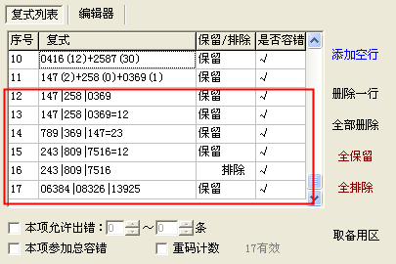
重码计数：意为奖号中重复的号码计数，如奖号223，就表示计两个2，不选号则只计1个2。
30、热温冷
31、复隔中
32、邻孤传
与[大中小]、[012路]相似，均可设置相应的“出号比例”与“排列”两类指标。
10种出号比例和27种排列全部编号，与走势图中的代号相对应。
大中小、012路、热温冷、复隔中、邻孤传的排列序号走势图加到了“和值专项”里。可以利用和值专项的功能进行统计显示等。
33、百位邻
34、十位邻
35、个位邻
这三个筛选项是用于根据上下期之间的关系来确定百位、十位、个位的。
每个项又包含 邻期差、邻期跨、邻期和 3个子项。
36、十百位
37、个十位
38、末首位
这三筛选项是用于根据两位之间的关系来确定十百位、个十位、末首位。
每个项又包含 两码差、两码跨、两码和 3个子项。
39、单遗漏
40、组遗漏
这两个关于单组选遗漏值的过滤。与 “单选遗”，“组选遗”“遗漏和”不同，因为原来的这3个都是取尾数的。新增的这两个“单遗漏”和“组遗漏”，是可以取实际值的。
可以设置一个范围，也可以具体指定。输入时用逗号分隔，用减号表示一个范围。如“3，5，7-10”，表示遗漏值为 3，5，7，8，9，10
这部份的配套走势图在 附加走势 中。
41、代码项
本过滤项为 分区代码 模块的配套条件项。直接用于对代码的设置缩水。
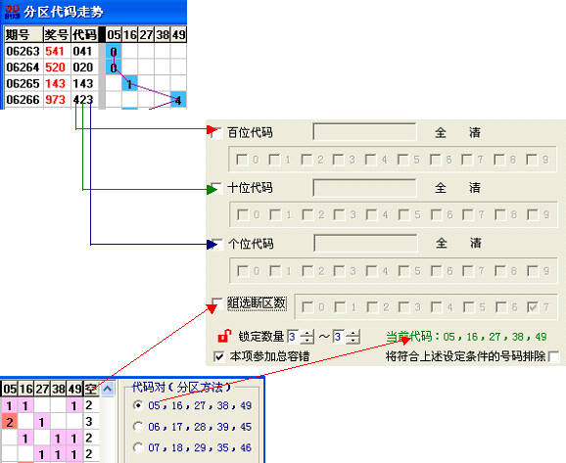
42、个数组
本项可与 附加走势 中的 组选比例 配合使用。
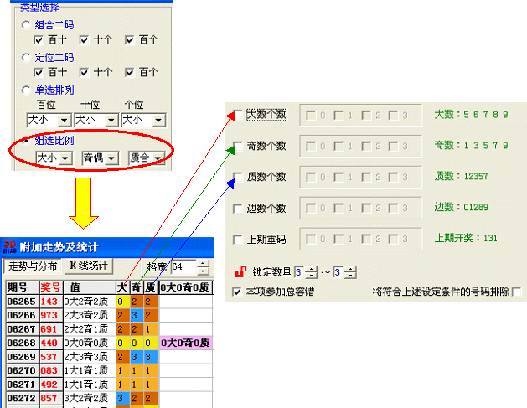
43、排列组
本过滤项整合了 大小排列、奇偶排列、质合排列、边中排列 四个常用排列，便于这四个排列在一起设置锁定容错。
英文字母的含义：
大小排列：D-大，X-小
奇偶排列：J-奇，O-偶
质合排列：Z-质，H-合
边中排列：B-边，Z-中
44、特码和
本项用于码和类条件的过滤。参考走势图在 附加走势->其它计算 中。
码和：一注开奖号码中的某类数字相加之和。如 大码和，为大数相加之和。边码和，为一注号码中的边数相加之和。
45、积余和
本项用于 积数和 及 余数和 类条件的过滤。参考走势 在 附加走势->其它计算 中。
积尾和： 是指把一注号码中任意两个数字之积的个位数相加的和数。例如：375，百位与十位之积的个位数是1，十位与个位之积的个位数是5，百位与个位之积的个位数是5，所以积尾和为1+5+5=11。
位积和： 是指一注号码中每个数字乘以它所在的位置数，然后把三个位置的积相加，得到的和就是位积和。例如：375的位积和是3*1+7*2+5*3=32。
反位积和：是指一注号码中的每个数字乘以4与它所在的位置数之差，然后把三个积相加就得到了反位积和。例如：375的反位积和是3*(4-1)+7*(4-2)+5*(4-3)=28。
除N余数和
除N(N=3～9)余数和：是指一注号码中的每个数字除以N所得的余数之和。例如号码549，除3余数和是2+1+0=3，除4余数和是1+0+1=2，等等。 与此配套的走势图为 附加走势->除N余数->余数和
46、[位和差]
为一注号码中的两个位之间的和值或差值进行缩水设置，和与差均为实际值。
走势图在 附加走势->位和与差
47、[邻和差]
为上下期之间的对应位的和或差，均取实际值。
走势图在 附加走势->位和与差
48、[余数项]
设置一注号码中任意位置的除N余数过滤。
走势图在 附加走势->除N余数
49、[1D值]
1D类指标过滤。包含 双差1D，双跨1D，双和1D。
配套走势图在 附加走势->其它计算
双差1D，先求 百位与十位之差 及 十位与个位之差，然后将两个差值再相减。三个过程均为借位计算并取尾。
双跨1D，即间距值。三个过程为绝对值计算。
双和1D，先求 百位与十位之和 及 十位与个位之和，然后将两个和值再相加。这三个过程为取尾计算。
如开奖号791：
双差1D为0，计算过程：7-9+10=8，9-1=8，8-8=0。
双跨1D为6，计算过程：9-7=2，9-1=8，8-2=6
双和1D为6，计算过程：7+9=16=6（取尾），9+1=10=0（取尾），6+0=6
50、[乘积数]
对一注号码的任意两位 或 三位 的乘积过滤。
配套走势图在 附加走势->其它计算
51、[码散偏]
含 码距、散度、偏度 的过滤。配套走势图在 附加走势->其它计算
码距：为第一码距、第二码距、第三码距 三者之间的最大者。
第一码距为首距与尾距之和。首距为第1个数字与0之间的距离，尾距为第3个数字与9之间的距离。
第二码距为第1个数字与第2个数字之间的距离。
第三码距为第2个数字与第3个数字之间的距离。
例开奖号为537，第一码距为 首距4+尾距1 = 5；第二码距为1，第三码距为3，所以码距为5。
散度：用于衡量一注号码的三个数字之间的分散程度。如开奖号011和269，明显看出后者的数字之间更分散，而前者的密集程度较高。用散度值来衡量，269的散度为4，011的散度为1。
散度值跟数字排列顺序无关，这是一个组选性质的指标。
计算时，先求出任一位数字与另外两位之差（绝对值计算）的最小值。然后再求出三个最小值之中的大者，即为散度。
如269，第一位2与另外两位之差（取绝对值）分别为4和7，最小值为4。
第二位6与另外两位之差分别为4和3，取3。
第三位9与另外两位之差分别为7和3，取3。
所以，散度为 4、3、3 三个值中的最大者，是4。
偏度：是衡度本期奖号相对于上期奖号的偏离程度。
计算时先求出本期奖号中的任意一位与上期奖号的三个位的差值（绝对值计算）之中的最小者。
然后再求三个最小者中的最大值。
如上期开奖102，本期开奖178，
先求出本期奖号的第1位与上期奖号之差，分别为 1-1=0， 1-0=1， |1-2|=1，最小值为0。
第2位与上期奖号之差，分别为7-1=6，7-0=7，7-2=5，最小值为5。
第3位与上期奖号之差，分别为8-1=7，8-0=8，8-2=6，最小值为6。
三个最小值分别为 0、5、6 ，偏度取大者为6。
52、杂项1
包含号段过滤，及凹凸形态与聪明组合的过滤。
号段可划分为四号段、五号段、八号段。
四号段，每段250注。I段为000～249，II段为250～499，III段为500～749，Ⅳ段为750～999。
五号段，每段200注。I段为000～199，II段为200～399，III段为400～599，Ⅳ段为600～799，Ⅴ段为800～999。
八号段，每段125注。I段为000～124，II段为125～249，III段为250～374，Ⅳ段为375～499，Ⅴ段为500～624，Ⅵ段为625～749，Ⅶ段为750～874，Ⅷ段为875～999。
凹凸形态分为 升、降、凹、凸、平、偏 六种形态。
升形：指后一位数字总比前一位大的号码。例如：123、467、158等。
降形：指后一位数字总比前一位小的号码。例如：321、854、953等。
凹形：指十位数字最小（百位数字和个位数字均大于十位）的号码。例如：312、749、616等。
凸形：指十位数字最大（百位数字和个位数字均小于十位）的号码。例如：231、472、898等。
平形：指三位数字都相等的号码（豹子）。例如：666、333等。
偏形：指具有ABB和BBA特征的组三号码。例如：332、556、733等。
聪明组合：
0：A型, 三个数字除3余数都相同
1：B01型， 两个数字除3余数相同，余数为 0和1
2：B02型， 两个数字除3余数相同，余数为 0和2
3：B12型， 两个数字除3余数相同，余数为 1和2
4：C型， 三个余数都不相同
53、两位组
[两位组]由 任意两位差、任意两位和、任意两位跨 三个子项组成，任意两位差为借位计算方式，按计算顺序分为：十百差、个十差、末首差、百十差、十个差、百个差，共6种可以任选。
如奖号517，它的两位跨为462，两位和为682，下图为条件“任意两位和跨为26”的设置方法：
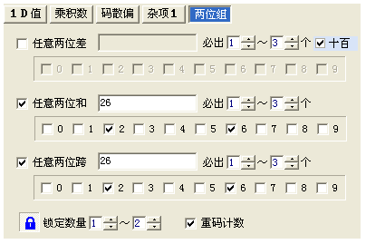
“任意两位和”与“任意两位跨”均设为26，开启锁定，锁定数量设1-2，缩水结果700注含奖号517。

4）二级容错功能
既然缩水，就难免有失误。特别是当缩水条件设置较多时，失误更是在所难免。如果初步的缩水条件失误，则后续的缩水条件再精心设计也枉然。有时我们花费大量的时间和精力，精心设计了十几条甚至几十条缩水条件，结果其中只有1～2条失误，导致大奖擦肩而过，大叹可惜。容错功能可以将这种失误降至最低，通常我们可以对初步的缩水条件设置应用容错功能，虽然剩余注数较多，却可以保证奖号就在其中，而不至于第一步就将奖号缩丢。然后再逐步将有把握的条件不参加容错，最大可能地提高中奖率。
从3D组号大师专业版支持二级容错（每个筛选条件内小项可以设容错，筛选条件还可以设总容错）。有些筛选项中包含多个条件，如[一般项]中有7个条件，[自义定1]、[自义定2]中各有15个，[复式组]中可以有无限多个。可以控制每个条件是否参加容错，该筛选项内可以出错几条，以及该项是否参加总容错。（总容错，可以简单理解为共53个筛选项中，允许有几项出错。）
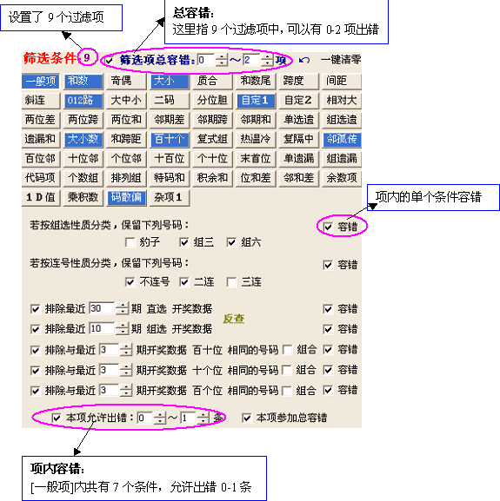
[自定义]筛选项的容错（[复式组]的项内容错与此类似）
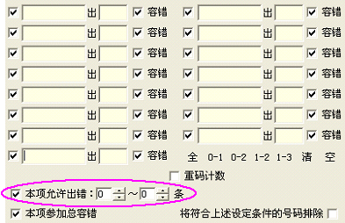

[百十个]等项的锁定功能，其实也是一种容错
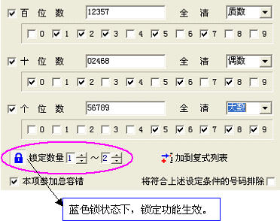
关于“锁定”与“容错”：
“锁定”与“容错”，简单来说，二者目的相同，概念相反。
“锁定”是条件组中对几个，设置的是正确的条件数量。
“容错”是错几个，设置的是错误的条件数量。
锁定也是一种容错功能，实现容错的目的。“锁定”和“容错”只是两种不同的思维方式，当一组条件中，想设置正确几个时，可用“锁定”去考虑。想设置错误几条时，可以用“容错”去考虑。
二者的数量可以互相转换，用总条件数减去另一个的数量即可。如上图，[百十个]项总有3个子项，也就是条件数为3。锁定数量为1时，容错数量为3-1=2。锁定数量为2时，容错数量为3-2=1。所以当条件数为3时，“锁定1-2”与“容错1-2”实现的结果相同。

5）缩水主控区（三种投注方式）
3D组号大师缩水主控区介绍。3D组号大师投注方式支持：组合投注、定位投注、胆拖投注。
1）组合投注。可以直接输入0-9中的任意号码，或用鼠标选择号码。“全”表示10个号全选，“清”表示全部清除。见下图：
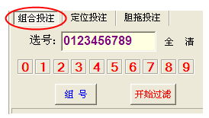
2）定位投注。可进行“百、十、个”位的直选设置，点“选号”菜单，可以按菜单里的选项进行设置每个位置。见下图：
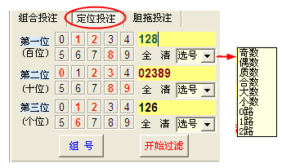、
3）胆拖投注。可以进行“胆号”和“拖号”选择设置，还可以在“胆数”项里设置出几个胆。见下图
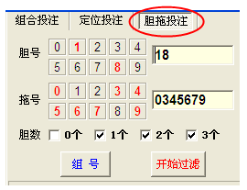
4）组号。点“组号”按钮，按照所设置的投注方式，进行初始组号。
5）开始过滤。点此按钮，将按照设置的“筛选条件”对投注区号码进行缩水过滤。“投注区”为缩水过滤后的号码，被过滤掉的号码在“排除区”里。
注：1）使用“开始过滤”功能，请先设置“筛选条件”；
2）在更改“筛选条件”后，可“继续缩水”。可实现对“投注区”的号码进行分步缩水过滤功能。
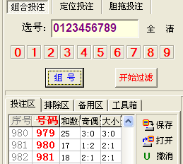

6）四级智能缩水
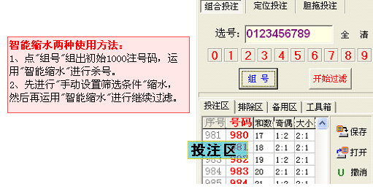
智水缩水操作步骤：
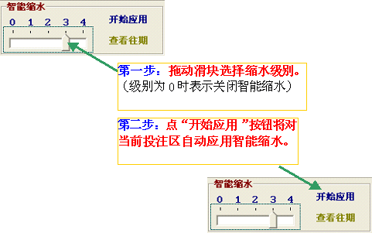
在智能缩水的级别不为0时，点“开始应用”按钮即对当前投注区进行智能缩水操作。当需要利用缩水条件设置进行人工缩水时，设置完条件后直接点“继续过滤”按钮即可，智能缩水可以和人工缩水互相配合使用，效果更好。
往期的正确情况可点击“查看往期”进行统计中出级别，各级注数等，下图是统计结果，1级智能缩水800注左右的大底，5中5；4级智能缩水200多注，5期中3期单选。
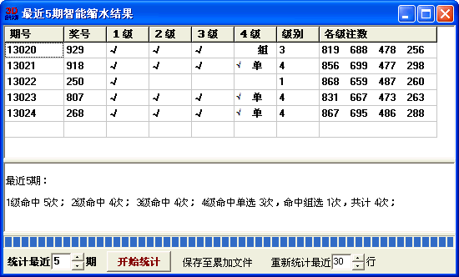

7）12种缩水对像支持
缩水对象概述（一套数据，变11套分析方法）
名词解释：通常，我们所设置的缩水条件都是针对开奖号而言的，（因为这些缩水条件是通过对历史开奖数据的分析而得出的），这些条件缩水的对象就是“直接开奖号”。缩水对象指的就是：对哪个对象进行缩水。在3D组号大师里，供缩水的对象不再仅局限于“开奖号”一种，而还有“两位差”、“两位和”等十余种。
在3D组号大师软件的纵向表格中，（显示类型）除了“百十个”这种“直接开奖号”之外，还有“两位差”、“两位跨”、“两位和”、“邻期差”、“邻期跨”、“邻期和”、“和跨距”、“组选号”“单选遗”、“组选遗”、“遗漏和”等十一种，这些种辅助号码也是由3位数字组成，它们也有和数值、大小比、奇偶比等属性，这些辅助号码都可做为“缩水对象”。
缩水对象可以看成是直接开奖号码的延伸，是一种“变形的开奖数据”，当对直接开奖号的条件分析不明朗时，可以换一种缩水对象试试，往往可以柳暗花明。十一种缩水对象就相当于十一种开奖数据供我们选择分析，都可以应用缩水条件中的53个大筛选项及智能推荐结果，供我们进行更广阔的发挥，思路呈十倍扩展。
例如，如果需要对“两位差”的和值进行缩水，就需要“缩水对象”的支持。
如05331期，开奖号为176，两位差为695，两位差的和数为6+9+5=20。以下这张图就是两位差的和数值走势图，可以看到05330期的两位差和值为12，不难判断出它的上升趋势，如果将331期的两位差和数设为13-24，这个条件就可以帮我们杀掉460注的近50%的费号。
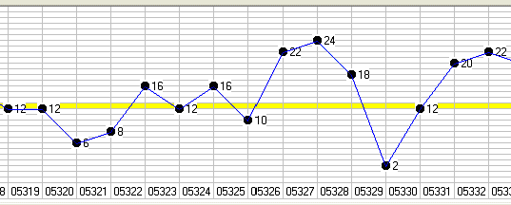
启动3D组号大师时，默认的缩水对象是直接开奖号，也就是“百十个”。
缩水对象功能的控制在缩水界面的 左下角，如下图：
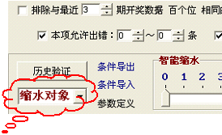
用前面的例子，说一下缩水对象功能的操作过程：
3D05331期，开奖号为176，两位差为695，两位差的和数为6+9+5=20。
将331期的两位差和数设为13-24。
操作准备：
1）因为要对05331期进行缩水，如果末期不是05330期，请先将末期设为05330期。
2）如果投注区还没有号码，请点“组号”按钮组出1000注。
操作过程：
1）在更改缩水对象之前，应该用“一键清零”按钮，将上个缩水对象的条件都清空。
2）更改缩水对象，这里改为“两位差”。如下图：
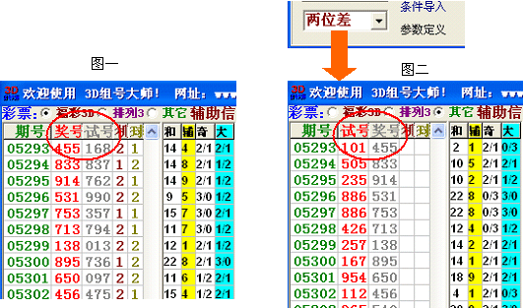
图一为更改缩水对象之前，彩票种类为福彩3D，第二列为奖号455（05293期）。
图二为更改缩水对象之后，彩票种类为“其它”，第二列为试号101，101就是直接开奖号455的两位差数据。（注意：更改缩水对象会占用“其它”这个临时彩种区，“其它”区的原有加载数据将被破坏。）
将缩水对象更改为“两位差”之后，所有的走势图等都将按照两位差数据重新生成，这时再点“和值专项”按钮，生成的走势图就是“两位差”的和值走势图。可以通过观察各种走势图及统计、分组分析、纵向表格 等来分析确定本缩水对象的筛选条件。
3）[和数]过滤项设为13-24
4）点“开始过滤”按钮，完成本次缩水。
5）如果还要针对其它缩水对象进行缩水，请重复1）至4）。
6）利用缩水对像，投注区自动转换为可以直接购买的开奖号码。
当将缩水对象改回“百十个”时，主界面的历史数据表格将恢复成原来的福彩3D。

8）投注区 排除区 备用区
1)投注区，过滤后可以直接购买的号码。
每次设“筛选条件”后，点击“开始过滤”钮，都是对投注区号码进行缩水过滤操作。这里的号码也是您最后可能要投注购买的号码，下图详细介绍投注区右侧菜单功能。
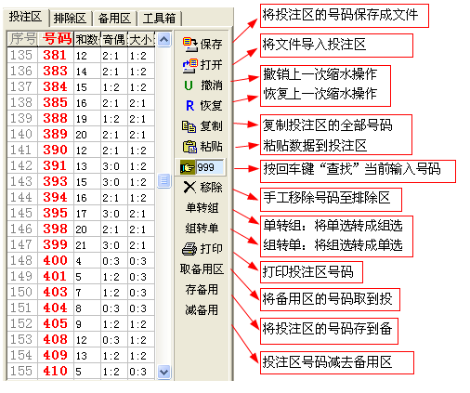
2)排除区，设筛选条件后过滤掉的号码到排除区。
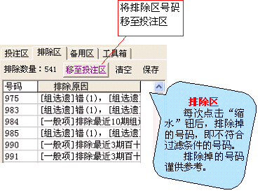
3)备用区，可以号码或条件暂存于备用区，备用区可以当做一个记事本使用。也可以参加对奖、集合运算等。

五、工具箱
工具箱。提供很多超强实用的特色功能，是博彩的必备帮手。包括：“一键24底推荐”“超级大底工具”、“复式统计”、“集合运算”、“奖号开出次数统计”、“3D合并排5”、“二码组号”、“投资计划表”、“数据转换”、及“对奖”等等。
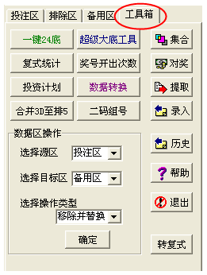

1）“一键24底”，即一键产生24个稳定大底。
在工具箱里点“一键24底”按钮，3D组号大师根据智能缩水的4个级别，每个级别自动产生24个大底，4个级别共产生96个稳定大底。一键操作，自动生成，方便快捷。生成的大底可导入《3D超级大底》进行容错交集，或导入《3D大底统计与分布处理》进行详细的统计分析，重新分布出新的大底（注数更少，正确率更高，详看《3D大底统计与超级处理》视频演示）。
“一键24底”在[工具箱]里，如下：
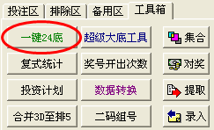
1）产生的大底直接保存到默认目录下，您也可以自己重设保存目录。
2）可以选择生成最新一期大底，或生成多期（多少期可以自己调），一次生成多期功能主要是方便玩高频用户（如时时彩）或一段时间没玩彩票的彩民，往期的大底要一期一期生成，所以新增功能可以一次生成多期，并大大方便于将1健24底数据导入《3D大底统计与分布处理》软件进行统计分布，减少用户繁琐的手工制作，节省时间，方便快捷，最新版本对本功能也进行了很大的优化处理，处理数据更快，生成一期大底只需1-2秒时间，生成100期大底也只需不到1分钟的时间。见如下图：
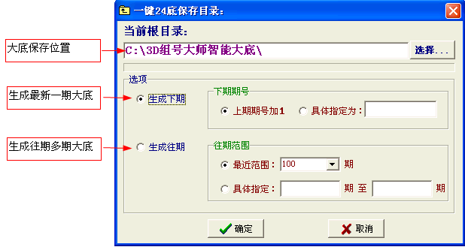
点“确定”后，软件提示您处理完毕，大底已保存到设定目录：
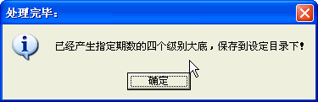

2）超级大底工具（大底交集功能）
超级大底工具，主要用于对多个大底文件求交集的运算，并且支持容错。还能提供数据格式的转换功能，方便与3D组号大师软件进行数据交互。 （更多功能请使用《3D超级大底》版）
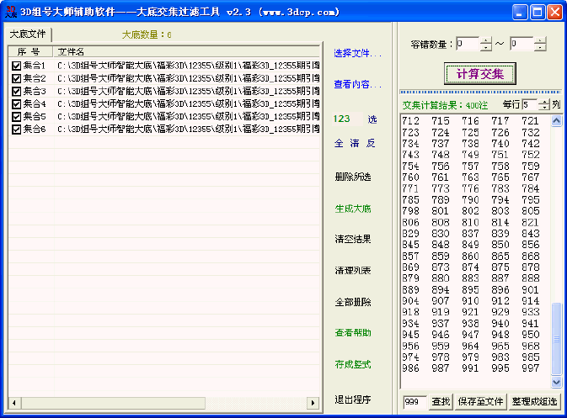

3）复式统计推荐
1、可以对3-9个号的所有复式进行 次数、遗漏、欲出几率等指标的统计
2、复式类型，可以对组三、组六分别统计
3、通过设置末期，可以查询往期的统计情况。
4、查找框输入奖号，还可查询该奖号在复式统计中的分布情况。
使用技巧：单击标题列“欲出几率”后按欲出几率的大小排列显示，欲出几率最大的，表示下期最有可能中出的复式，可以直接设到筛选条件“复式组”里进行缩水杀号。见下图：
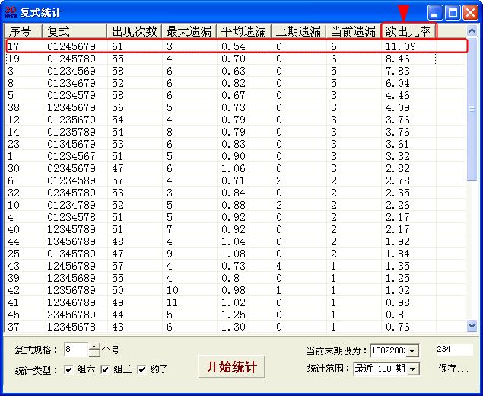

4）奖号开出次数统计
可以统计全部号码（1000注单选或220注组选）的遗漏情况。单击列标题可以排序，方便您统计每个奖号的开出情况，并通过统计可以将要排除的前多少行号码，复制到备用区，以备做号时使用。
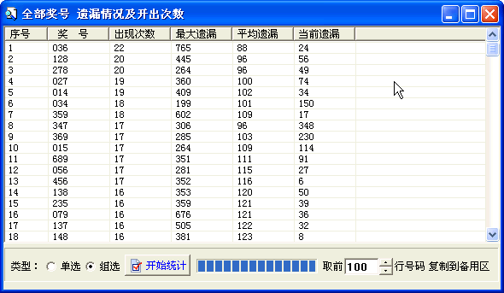

5）投资计划表
这是一个用于 守号、倍投时的计算器，有三种投资模式。
1、自动保证利润率模式。计算在保证利润的情况下，每期应倍投的倍数。
2、每期追加N倍模式。每期追加N倍（几倍可以自己设定）
3、翻倍投资模式。投资和收益程几何模式增加（倍数可以自行设定）
4、投资计划表可以保存并打印出来。
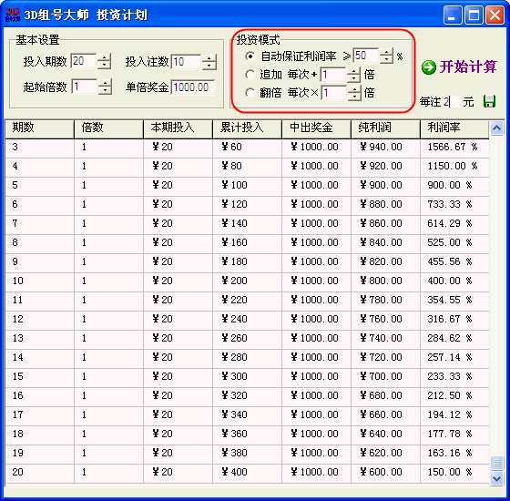

6）数据转换。
本功很方便将其它缩水对象的分析结果，转成百十个直接投注号，待转换的源数据的缩水对象类型支持：两位差、两位跨、两位和、邻期差、邻期跨、邻期和、单选遗、组选遗、遗漏和、和跨距。
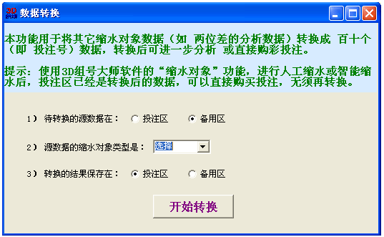

7）合并3D至排列5
可将排列5前三位，中三位，后三位合并成排列5。将排列5拆分成3D利用3D组号大师进行缩水，然后再合并成排列5，是一种有效的缩水方法。
下图演示的前3D（67注）、后3D（919注）经合并后，仅有排列5号码6325注，而全部排列5为10万注。如果前3D和后3D命中3D的话，则排列5开奖号即存在于合并后的6000多注结果中，大大降低注数。
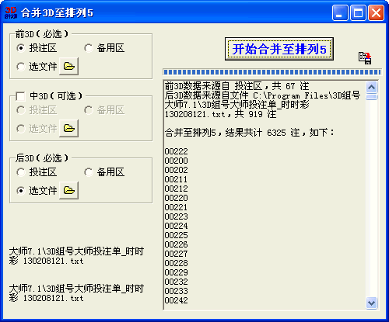

8）二码组号。可将一组二码完全组合成三码。
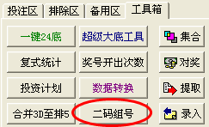
1、二码组号功能，提供“组合二码”、“定位二码”两种类型。
2、在 二码编辑区 可以输入或粘贴二码，也可以取自投注区或备用区的三码反拆出来的二码。
3、“横式”按钮。可将二码整理成横式并复制，方便直接粘贴到[二码]条件里。
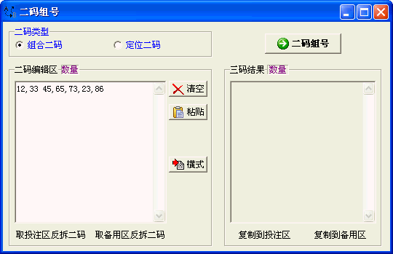
经常有一些媒体上的推荐，或自己做的号，虽然不能命中三码，却能命中二码，即完全包含了开奖号的二码，只是这些开出的二码没在同一注里。这种情况下，二码组号功能即可将这些二码重新组合后，形成的三码中将包含奖号。
如开奖642，投注区的5注号如下：
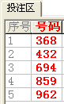
这5注号并没有直接命中奖号642，但包含了开奖号的三个定位二码：64、42、62，打开“二码组号”功能，选择“定位二码”，再点“取投注区反拆二码”后，在二码编辑区可以取到5注号的15个定位二码，最后点“二码组号”，结果11注的三码中即包含开奖号642。
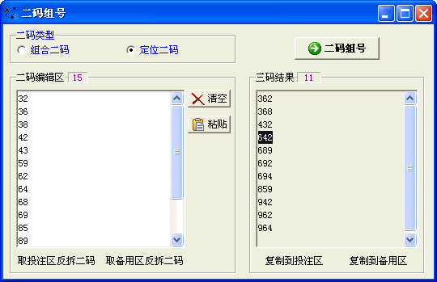

9）集合运算（大底交集、并集、补集）
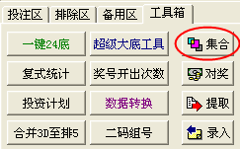
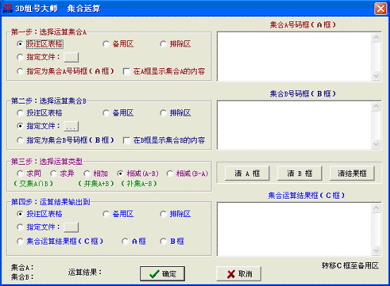
集合运算就是对A和B两个投注集进行某种运算，从而产生新的投注集合。
集合A与B可以选择投注区表格数据或者从文件中指定。运算所产生的新的投注集可以输出到投注区表格，也可以输出到文件。
共有5种运算类型，示意图如下：绿色阴影区为运算结果
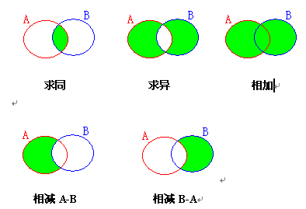
1、求同，即求交集：取A与B的公共部分。
例如，A={234，235，236}，B={352，325，235，253}，那么当A与B进行求同运算后，取出二者的公共部分为新的结果集合C={235}。（235这一投注号码为A与B共有的。）
2、求异，即求A与B的二者不相同的部分。
3、相加，即求并集：将A与B的集合元素相加，再去除重复的部分。
例如，投注集A包含001、002、003、004、005共5注号码，即A={001，002，003，004，005}。投注集B为4注号码，B={004，005，006，007}，那么当A与B进行并集计算后，产生的结果为C={001，002，003，004，005，006，007} 共7注号码。
4、相减A-B，即求补集（A-B）：即从集合A中减掉B的部分。
如上例，A={001，002，003，004，005}，B={004，005，006，007}，当集合运算 A-B后，产生的结果为C={001，002，003}。（补集运算也可以理解为从A中去除? A与B的交集。）
5、相减B-A，即从集合B中减掉集合A。

10）对奖
用于多投注单、多数据区的搜索对奖。先选好参与对奖的投注单文件及数据区，然后输入开奖号，再点“开始对奖”即可。
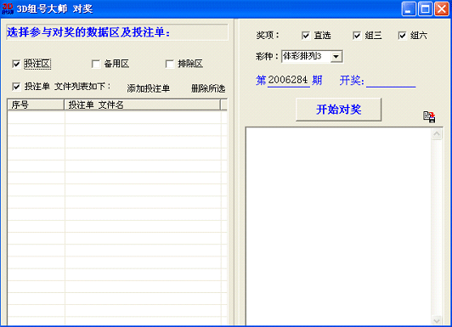
多期对奖，用于做好一个单子后，多期守号。各级奖金也可更改。
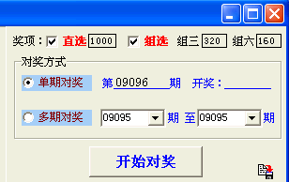

11）提取功能
按照某种算法，从投注区中抽取部分号码。
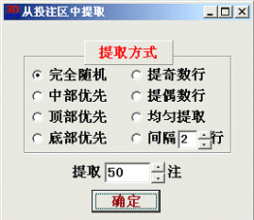
完全随机：相当于“机选”功能，采用此种随机算法，每一次提取出的结果均不完全相同。
中部优先：尽量对投注区均匀提取，但对投注区表格中央部分的号码提取略为密集。
顶部优先：尽量对投注区均匀提取，但对投注区表格顶部的号码提取略为密集。
底部优先：尽量对投注区均匀提取，但对投注区表格底部的号码提取略为密集。
提奇数行：将投注区表格的奇数行号码提出。
提偶数行：将投注区表格的偶数行号码提出。
均匀提取：尽量对投注区按均匀间隔提取，但当无法均匀时，可能只提取顶部若干行。
间隔N行：每间隔N行，提取一个。
12）手工输入
可向投注区中手工录入一些号码，例如将报纸等媒体推荐的号码录入到投注区表格，以进一步利用组号大师进行缩水。格式如下：每个号码占一行。
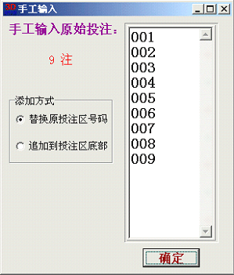

13）数据区操作（伪奖号转换奖号）
用于 投注区、排列区、备用区 三个数据区之间进行交换、复制等操作。
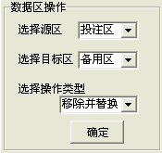
用法：先选择源区，再选择目标区，最后选一个操作类型，并点“确定”。

14）单式转复式
尝试将投注区的号码整理成复式形式，结果放在备用区。并不是所有的号码集都能整理成复式，在定位投注、胆拖投注等组号方式下，易于将结果找出复式。

六、辅助分析模块

1）和值专项
不论何种彩票玩法，和值都是一个相当重要的参考指标。《3D组号大师》专业加密锁版，提供的和值专项分析模块可以自动生成多种和值走势图、和值跨度走势图、和值的属性信息以及和值的遗漏统计等等。同时还提供：大中小排列、012路排列、热温冷排列、复隔中排列、邻孤传的排列序号走势图（每个数值都可以在筛选条件项进行设置），在“排列序号”部份进行控制，如下图：含“和数值”在内，和值专项里共有6种序号走势图：
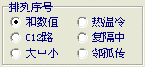
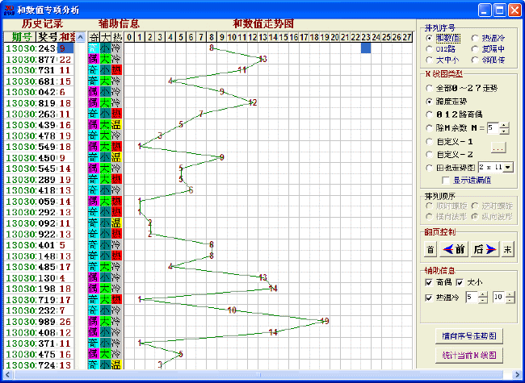
（1）当“排列序号”选择的是“和数值”时，辅助信息表格显示的是和数值的奇偶、大小、冷温热等属性。
（2）当选择其它时，辅助信息表格显示的是该序号的实际排列名称，序号与筛选条件中的编号是一致的。如下图选择为“大中小排列序号”：
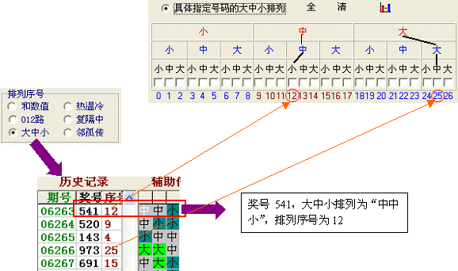
K线图类型：
全部0-27走势：缺省显示类型，和数值由0-27共28列，另5种排列序号由0-26共27列，每个和数点或排列序号显示在对应的列位置。
跨度走势：显示和值或排列序号的跨度（上下期差）走势图，每个跨度点显示在对应的列位置。
012路奇偶：将和值等序号按除3余数分成三组，每组再分成奇数和偶数。
第0列为0路偶数，点数为：0、6、12、18、24；
第1列显示0路奇数，点数为：3、9、15、21、27；
第2列显示1路偶数，点数为：4、10、16、22；
第3列显示1路奇数，点数为：1、7、13、19、25；
第4列显示2路偶数，点数为：2、8、14、20、26；
第5列显示2路奇数，点数为：5、11、17、23；
除M余数：M可以自定，将序号除以M之后，余数为0的画在第0列，余数为1的画在第1列，余数为2的画在第2列，等等。
显示自定义1、显示自定义2 提供2个自定义方案，可以定义某列显示哪几个序号点。点“…”按钮之后出现如下界面。
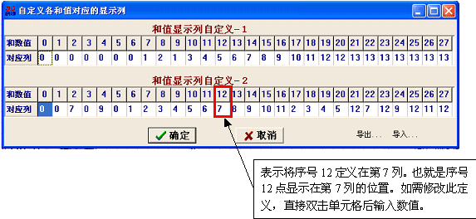
自定义方案之后，可点“导出…”，将此方案保存至一文件中，待下次运行软件，可点“导入…”选择保存的文件，点“确定”即可按预定的方案进行显示。
田也走势图：提供2×11、3×7、4×6、5×5 四种规格的序号显示列方案，每种方案又分为 顺时螺旋、逆时螺旋、横向波形、纵向波形 四种排列顺序。
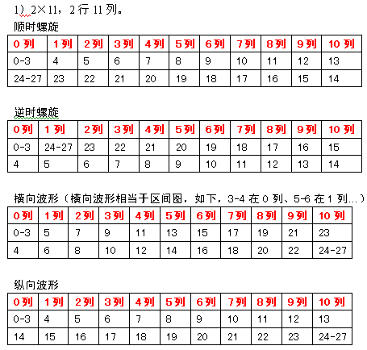
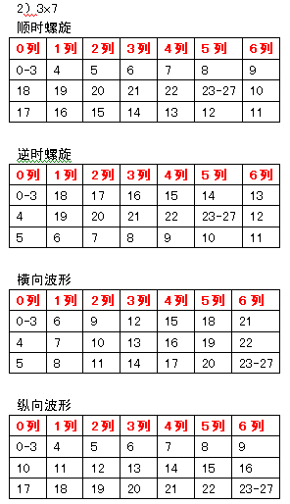
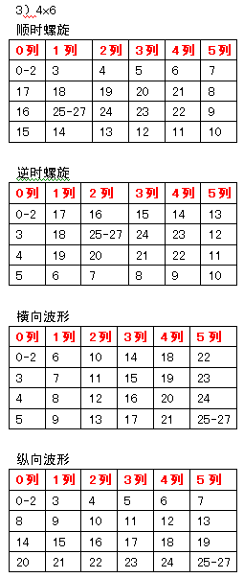
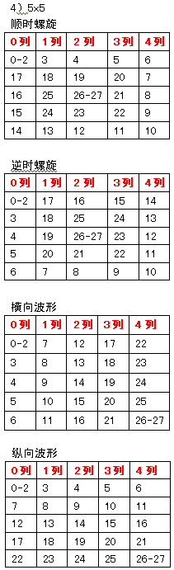
横向走势图：点击此按钮，可显示简洁的和数值或排列序号的横向走势图，更易于观察判断走势。
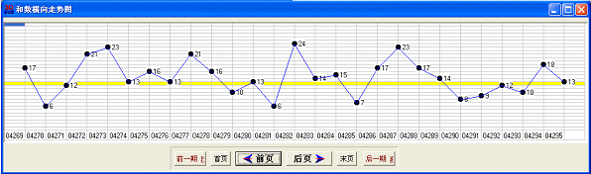
统计当前K线图：当前的K线图显示的可能是和数0-27走势，也可能是和数值的跨度走势或其它排列序号等，单击此钮，将对当前K线图的各数字出现频率、遗漏情况等进行统计。统计的范围是当前历史表格所装入的全部数据，如需对某特定期段内的数据进行统计，可事先进行“首末期设置”。
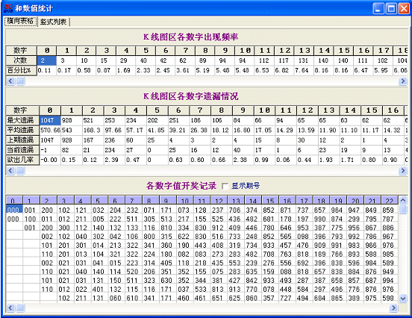
统计奖号的开出次数：统计历史表格所装入的期段内各奖号的开出次数。

2）附加走势（近100种各种组合走势）
附加走势图类型包括：组合二码、定位二码、单选排列、组选比例、除N余数、位和与差、单组遗漏、其它计算、号段划分、凸凹形态、聪明组合等11大类。有些大类下还有很多小类，如，单选排列每个位置下可选：大小、奇偶、质合、边中、012路、大中小、热温 冷、复隔中、邻孤传等。
附加走势中，有一些走势类型是以前版本所没有的，象 “散度”、“偏度”、“位积和” 等。有一些老版本中虽有，但新版进行了补充和完善，象 两位差、遗漏值 等，以前的版本均取的是尾数，现在可以取实际值。
（注意：附加走势图里每个条件都可以在，选号缩水的“筛选条件”里设置，进行缩水过滤。每个条件的具体定义解释请见“筛选条件详细说明”。）

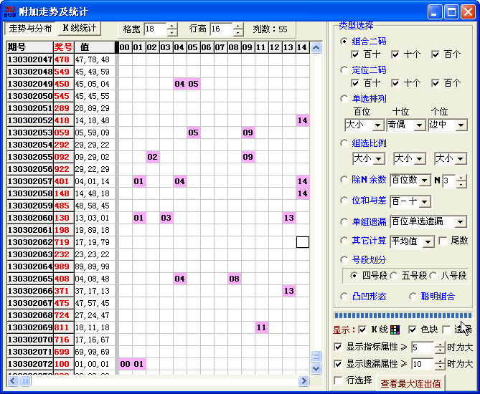
说明：
1，“组合二码”或“定位二码”，当选择“二码”时，遗漏值取的是三个二码的最小遗漏值。
2，类型为“单选排列”时，百十个位可分别按 “大小”、“奇偶”、“质合”、“边中”、“012路”、“大中小”、“热温冷”、“复隔中”、“邻孤传”等 自由排列组合。如百位按“大小”，十位按“奇偶”，个位按“质合”，则可有“大奇质”、“小偶质”等排列串，而不再局限于单一的大小排列或奇偶排列。如下图即百位按大小、十位按奇偶、个位按边中，则时时彩130302066期单选排例为“小奇边”。
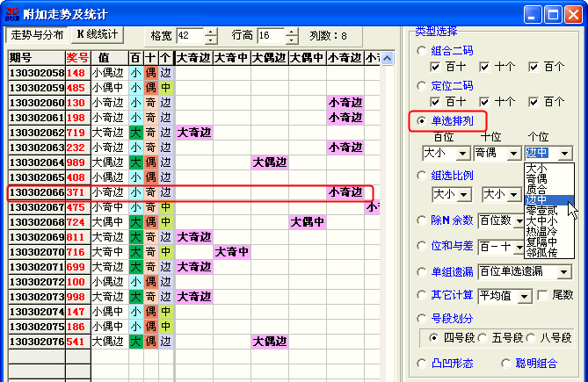
3，“组选比例”也突破了单一的“大小比”或“奇偶比”，与“单选排列”类似，多种比例可自由组合。如当选择“大小”、“奇偶”、“边中”三者自由组合时，奖号849的组选比例则为“2大1奇2边”。
4，除N余数，包括：百位数除N余数、十位数除N余数、个位数除N余数、百十位数除N余数、百个位数除N余数、十个位数除N余数、百十个位全号码除N余数、除N余数和。见下图：
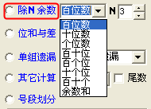
5，位和与差，取实际值，有两位关系（如百位+十位）及邻期关系（如个位-个位）的共12种。见下图：
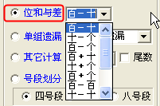
6，单组遗漏，取实际值，有单选遗漏和组选遗漏及遗漏和等共8种。见下图：
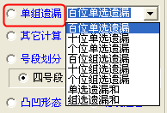
7，其它计算，共23种，为：平均值、和数值、积尾和、位积和、反位积和、大码和、小码和、奇码和、偶码和、质码和、合码和、边码和、中码和、百十积、十个积、百个积、全积数、码距、散度、偏度、双差1D、双跨1D、双和1D。
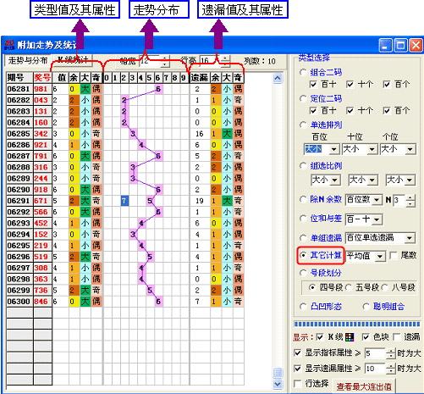
8，增加“查看最大连出值”功能，方便查看某种指标属性的最大连出情况。
例如，当单选排列选为百位按“大小”，十位按“奇偶”，个位按“边中”时，末期06264期已经连续两期为“大偶边”，通过“查看最大连出值”可知，“大偶边”排列的最大连出3期，上次发生在04年，则06265期继续开出“大偶边”的可能性很小，可以排除“大偶边”排列类型。
见下图：
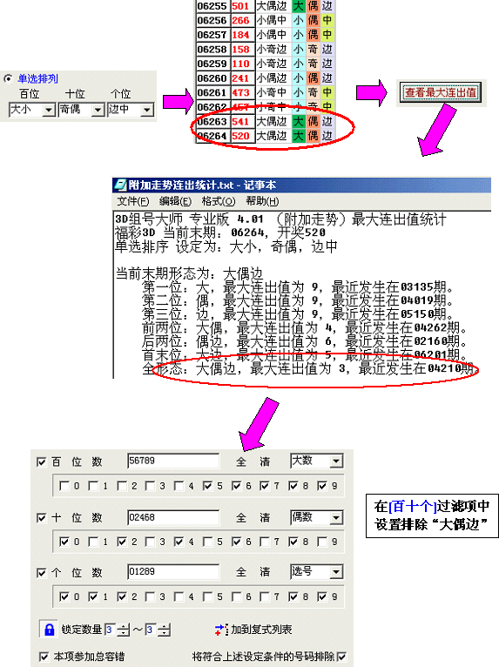

3）分区代码
按多种分区方法，显示奖号的代码走势图。
将两个数字定义为一个代码对时，10个数字共分成5个代码对，如05、16、27、38、49这5个代码对分别用数字0、1、2、3、4表示，则共有125个奖号代码。由10个数字的1000选一玩法变成了5个数字的125选一，也相当于5选3玩法。
分区代码提供八种对子码及两种自定义方案。在筛选条件中可对代码直接缩水。 可以显示分位单选走势图、组选分布图、空区数及统计等。
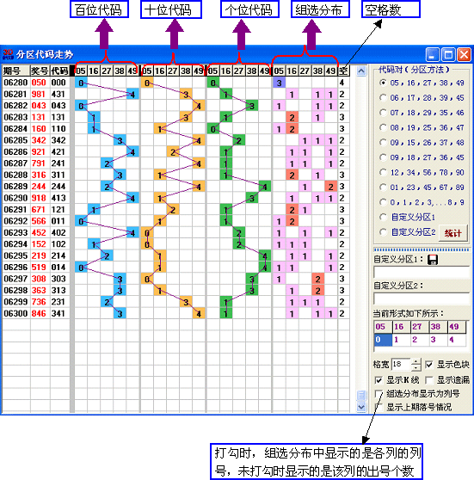
分区代码 模块的配套条件项为[代码项]。直接用于对代码的设置缩水。如下图：

自定义分区代码：
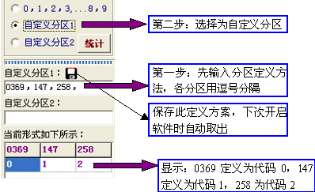

4）分组分析（胆码、杀码、断组分析推荐）
分组分析的本质是将0-9共10个数字按照某种分析方法划分成若干个组，判断每个组中会开出几枚数字。关于分组的方法，有自定义分组、周期表分组、012路分组等多种方法，并提供胆码、杀码、百十个定位、断组等智能推荐。
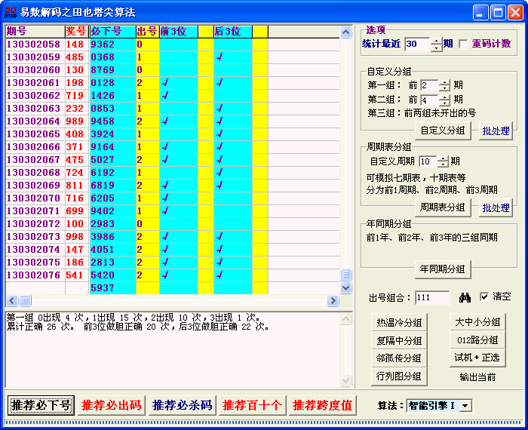
出号算法：每个分组中开出奖号个数的计算方法。重码计数是指将10个数字分成2-3组后，各组出号个数之和恒为3。这是最常见的计算方法，重复的数字要计算在内。例如若分组为0659，开奖为996，则认为0659中开出3枚奖号。而不重码计数是将开奖号码去除重复之后再计算，如开奖为996，则去重之后为96，那么分组0659中开出9和6两枚奖号。换句话说，不重码计数关心的是该分组中开出几个绝对意义上的（不重复的）数字，至于该开出的数字在奖号中出现几次不予考虑。
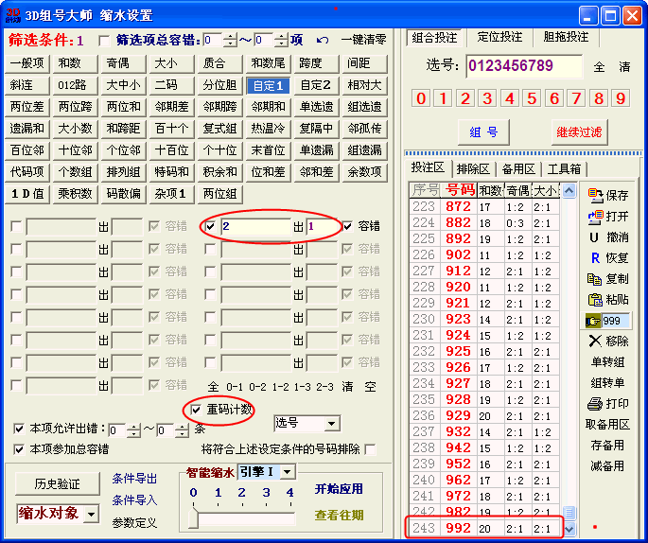
两种出号个数的计算方法之间的差异跟组三号码有关。对于组六型的号码，两种算法无差异。
如上图，在[自定义]筛选项中，设置数字2中出1个，将“重码计数”打勾，过滤后剩余243注。若将“重码计数”的勾清掉，为不重码计数时为271注，这是包含胆2的全部注数。两者之间的差异就在于含“22”组合的10注组选：220、221、222、223、224、225、226、227、228、229 。因为在“重码计数”算法中，只要含有“22”，就认为数字“2”出了2个（号码“222”中数字“2”出了3个（重码计数），不重码计数仅认为出了1个。）
1）自定义分组：根据最近几期的开奖号码进行分组。当第一组设为前2期，第二组设为前4期时，如下图：
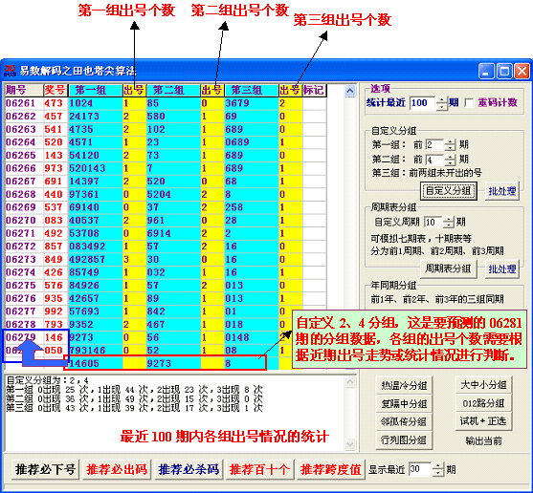
自定义2、4分组，如上图，第一组为前2期的号码（即06279、280两期），所以06281期的第一分组为“14605”；第二组为前4期，去掉与第一组重复的，实际就是06277、06278两期为“992793”，故第二分组为9273。第三组为前2组尚未出现的，为“8”。
自定义分组其它常用参数：
（1）当把自定义分组设为，第一组前3期，第二组前5期时，点“自定义分组”按钮，则第一组数字相当于热号，第二组数字相当于温号，第二组相当于冷号。
（2）当把自定义分组设为，第一组前1期，第二前2期时，分出来的第一组数字相当于复号，第二组为隔号，第三组为中号。
2）周期表分组
周期表分组是从彩民常看的五期表、七期表、十期表等演化而来。
以下为福彩3D05034期至05059期开奖数据。
05060期开奖号“717”
整理成七期表为：
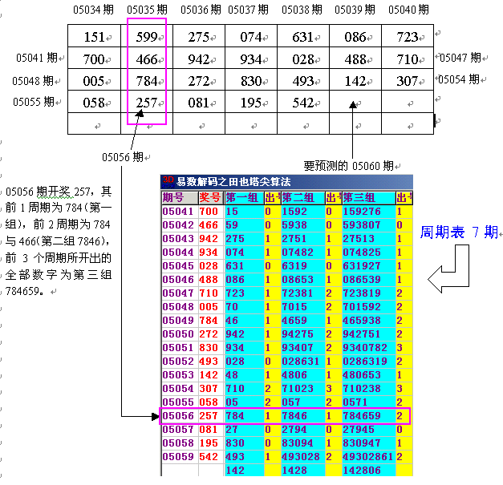
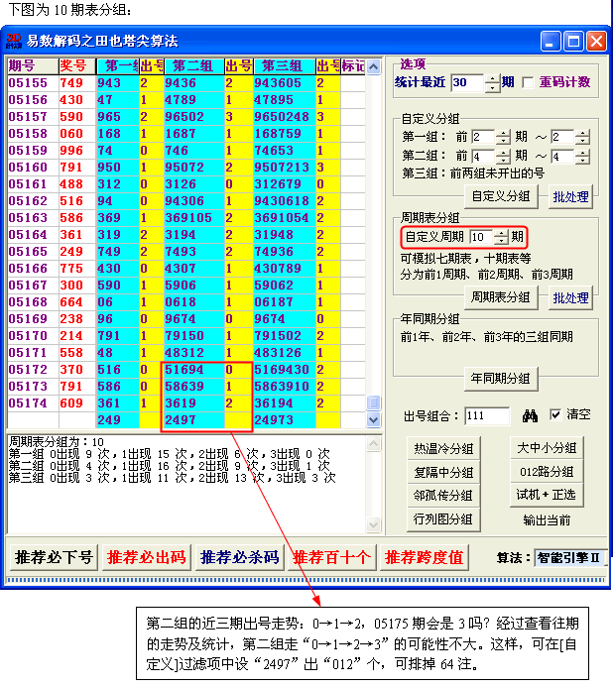
3）年同期分组
显示出往年同期数据以供参照。
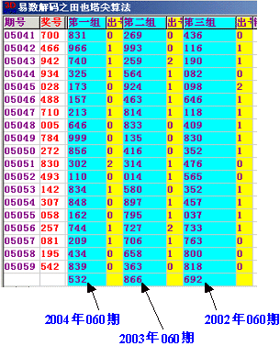
查找出号组合功能：可查看某种出号比例的分布情况。支持通配符“？”。如出号组合为“210“ 意为查找出号比例为“2：1：0”。出号组合为“2？？”意为查找第一组出2个、第二三组不限的记录。
“清空”打勾时，将清掉上次的查找标记。否则将此次的查找标记与上次叠加。
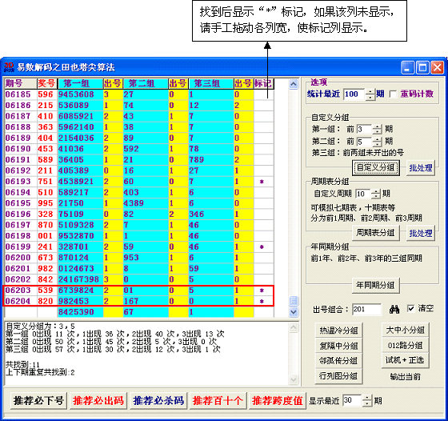
如上图，06203、204两期的出号比例均为“2：0：1”，查找“201”，显示出“2：0：1”的往期分布标记，上翻若干期，发现该分组的“2：0：1”出号比例很少连出3期，那么预测06205期时，就可将当前分组的“2：0：1”排掉。
在[复式组]中可设置如下：（在重码不计的情况下可排掉126注）
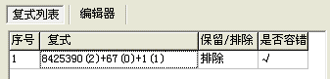

4）试机+正选，将上期的开奖号与试机号组在一起作为判断本期开出数字个数的依据。
5）012路分组，固定分组，第一组为0路号，第二组为1路号，第三组为2路号。
6）大中小分组，固定分组，第一组为大数789，第二组为中数3456，第三组为小数012。
7）邻孤传分组，第一组为邻码（与上期奖号相邻的），第二组为孤码，第三组为传码（即上期奖号）。
8）热温冷分组，第一组为热码，第二组为温码，第三组为冷码。（热温冷定义见全局参数定义）
9）复隔中分组，第一组为复号，第二组为隔号，第三组为中号。
10）行列图分组，将标准行列图的热区数字与空区数字分成二组，数字少的为第一组，多的为第二组。如图：
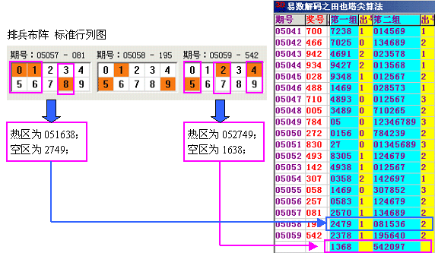、
智能推荐：
推荐必下号：每期推荐4个必下号（4胆）与标准版2.2相同。为方便老用户的使用习惯保留该功能方便参考。
推荐跨度值：推荐跨度，5位，供参考。
推荐必杀码：推荐1-2位不大可能开出的数字，供参考。
推荐必出码：这是专业版的又一种算法产生的3位必出码（3胆），如下图。
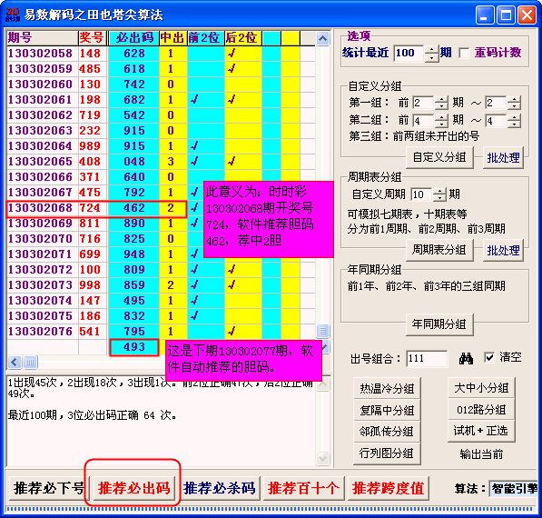
必出码在筛选条件中的设置方法：
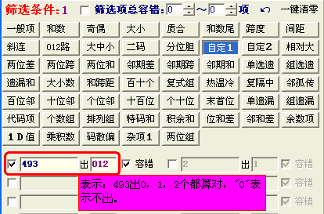
推荐百十个：百位、十位、个位的推荐，每位荐5个，如下图：
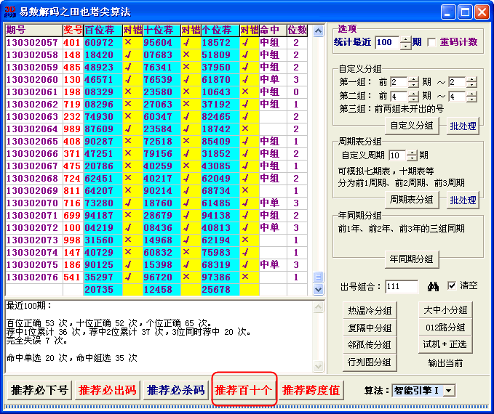
百十个推荐使用技巧：利用筛选项的“锁定”功能，直接设定可能会荐中的位数。软件所推荐的结果可按自己的预测进行修定。如下图，将上图时时彩130302077期推荐的百十个定位设定到筛选条件“百十个”项，锁定1-3，每期可稳定杀号125注（正确率95%以上）。
缩水设置如下：（时时彩130302077百十个）
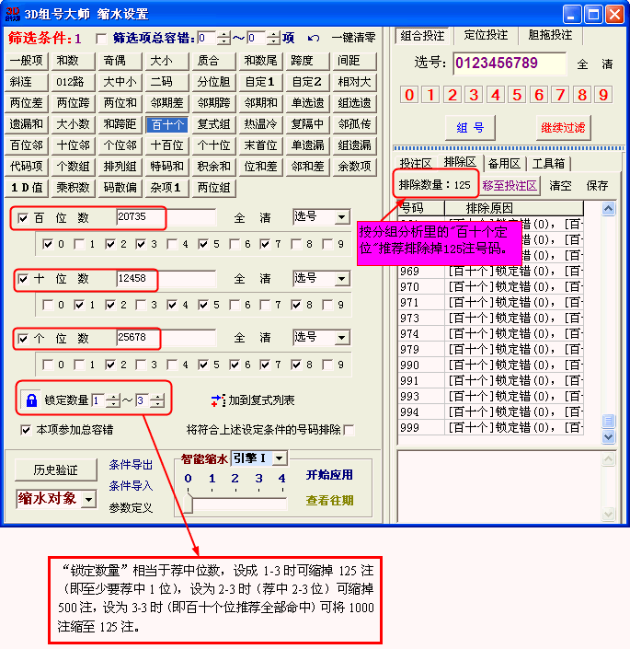
注：分组分组里的每个推荐和分析，都可以在3D组号大师的筛选条件“复式组”里进行设置过滤，断组具体使用方法请参考（技术分享：3D断组在3D组号大师中的分析推荐和应用）。

5）纵向表格（综合定位图）
《3D组号大师》专业版独家提供纵向表格，又名综合定位图。这是专业彩研师专攻单选及实现1D变3D的不传之秘，更是专业技术型彩民的撒手锏。
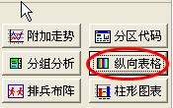
纵向表格提供12种显示类型，具体数据显示在辅助列，并配有大小、奇偶、质合、绝对大中小、除3除数（012路）、相对大中小、升平降、冷热8种表格显示，每个类型及对应表格都可以在相应的筛选条件进行缩水设置。纵向表格界面如下图：
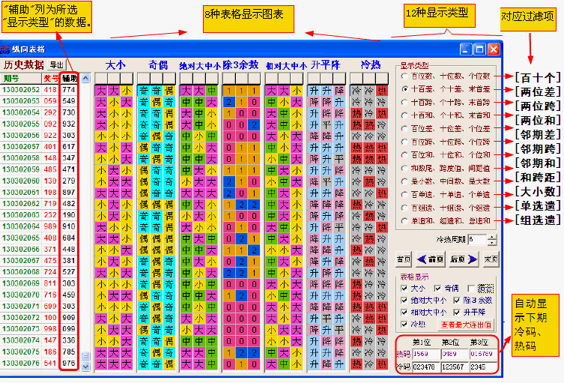
举例１：［和数尾、跨度值、间距值］的条件查看及缩水设置。
如下图，当选择的显示类型为 “和数尾、跨度值、间距值” 时，历史数据表格的辅助列的第一位数字为和数尾，第二位数字为跨度值，第三数字为间距值。例05058期开奖195，辅助列为584，意义为05058期的合数为5，跨度为8，间距为4。对应的除3余数排列为221。
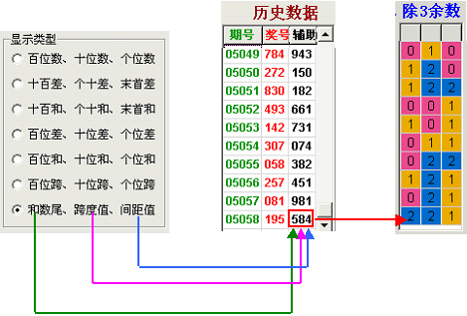
从除3余数定位图可看出，已经连续三期为“*21”类型。翻看历史情况基本没发现“合数、距度、间距”会连续四期为“*21”类型，那么第05059期的缩水条件可确定一条为“排除跨度余2，同时间距值余1的号码”。
可以在缩水设置界面的筛选条件[和跨距]过滤项里来设置，跨度选2路（即余2）2，5，8，间路值选1路（余1）1，4，7，锁定数定2-2，并将符合上述条件号码排除打勾，视图如下，即可排除124注。
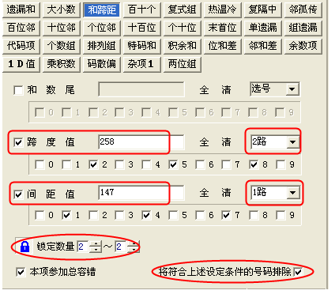
举例2，[两位差]的“冷热”条件查看及筛选设置。
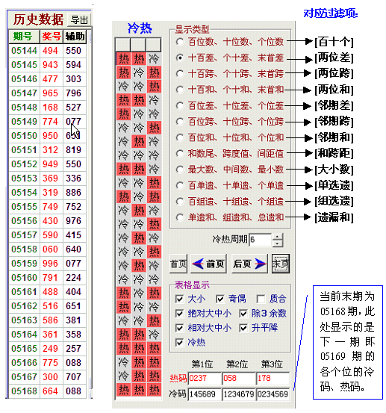
如上图，预测05169期，可排除冷热周期为6时两位差的“热热热”或“*热热”形式。
如下所设，可排除“热热热”形式。
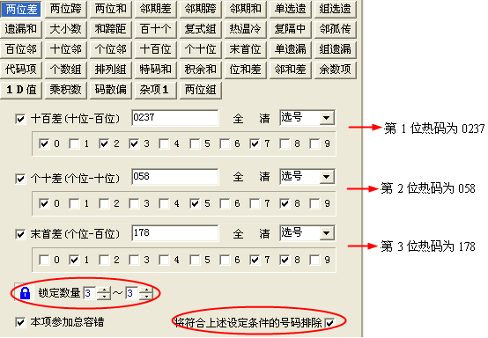
当排除“*热热”形式时，第1位（十百差）不作任何设定（前边的勾取消）。另2位同上所设。锁定数据设为2-2可2-3都可。
举例3：升平降的筛选条件设置
一些老用户反映，判断出了升平降类型，却不知如何在缩水条件中设置，其实这是很简单的。举例如下。
当前显示类型为“两位差”，05175期开奖为813，辅助列为325，含意就是十百差为3，个十差为2，末首差为5。
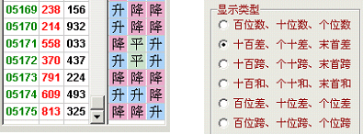
当预测下期（05176期）的两位差不会为全升时，即排除两位差为“升升升”类型。上期（05175）的十百差为3，若为升则为4-9（注：降为0-2，平为3）；个十差2的升为3-9；末首差5的升为6-9（注：降为0-4，平为5）。缩水条件设置如下：
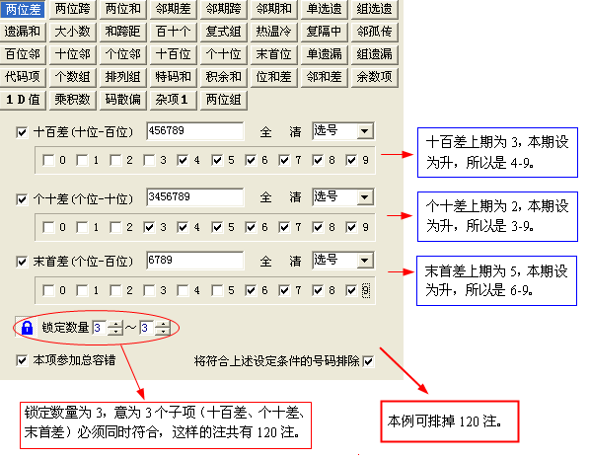
其它条件的查看和设置方法与这些思路相同，在此不再一一赘述，如有疑问欢迎联系我们。

6）排兵布阵图
顾名思义，排兵布阵是指在特定排列的方图中查看奖号的分布情况，推敲下一期的可能分布特点。分“标准行列图”、“奇偶行列图”、“质合行列图”、“电话键盘图”、“九宫方阵图”、“顺时螺旋图”六种。
排兵布阵图的常用看法：
六种排兵布阵图的看法大同小异，都是在特定排列的方图中查看奖号的分布情况，推敲下一期的可能分布特点。
如果一种图较难看出下期的分布特征，不防换下一个方图试试。
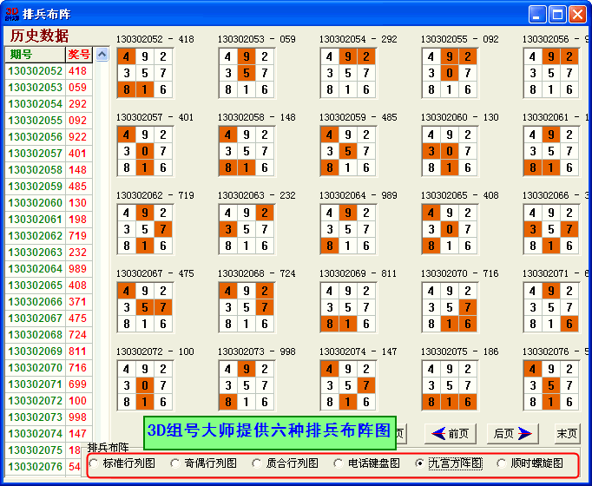
典型的看法：
1、热区的利用：例如排列3电话图05052期，奖号都堆在右上角四个格内，那么下一期的奖号还会集中分布在这一区域吗？查看历史分布情况，连续两期奖号都分布在四格区域内可能很少（组六类型），那么在“自定义”筛选项中可设“23065”出“012”个，意即这一四格区域内不会同时出3枚奖号。
2、空区的利用：有时一四格空区在下期通常有奖号补上，例051期右下角有四格空区，052就补上了0和6。
标准行列图也可参照“分组分析”里的“行列分组”，行列分组就是标准行列图的典型用法实例，可以看出第一组通常出0-2个，第二组出1个以上。如果当前期第一组出号为0，下一期通常会补上，这时第一组的数字（最后一行的）就可当做必下号了。
注意：电话图、九宫图的0和5同位置。螺旋图0与9同位置。

7）柱形图表
3D组号大师提供8种类型组合的柱形图表：二码组合、全部和值、数字0-9、大中小、012路排列、奇偶排列、大小排列等，并按照“参照范围”显示详细的出号次数。柱形图表可以很明了的了解每种组合的出号情况，方便在筛选条件中进行设置。如下图。
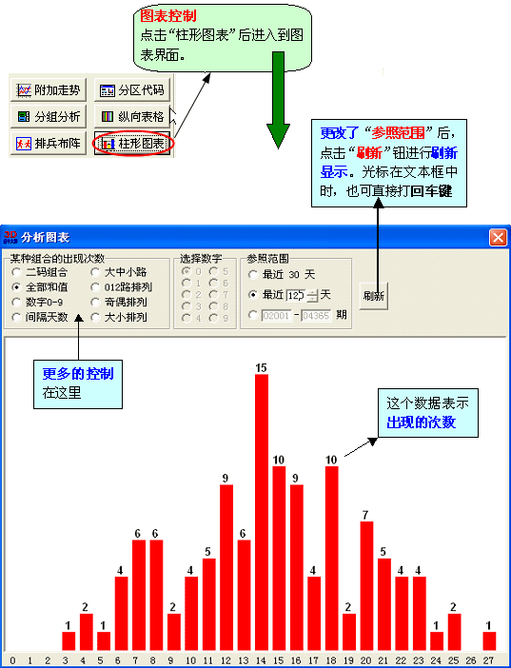

8）历史验证
历史验证功能。直接对当前所设定的缩水条件进行往期命中情况的验证。
设置好一组比较通用的条件后，可以用这个功能验证该条件组的往期命中情况。主要用于查找通用条件或制作大底等等。验证结果除了表格形式外，还产生两种文档格式，非常直观。
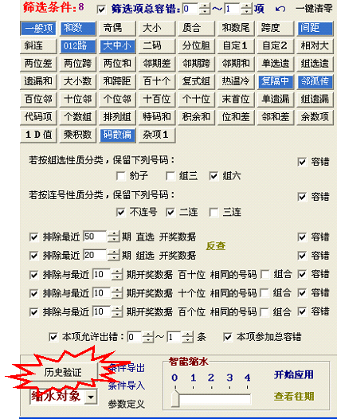
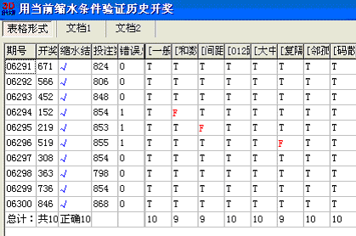
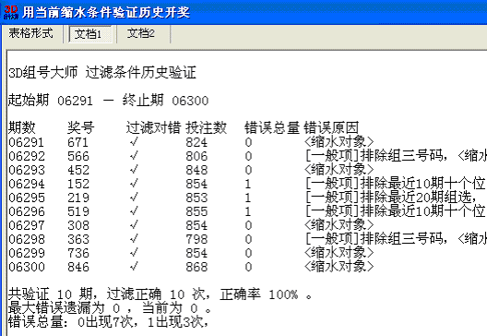
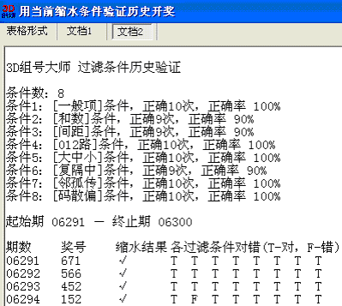\

结束语：
尊敬的各位彩民朋友：本说明书旨在介绍本款软件的基本功能及参数定义，各项指标的功能介绍及筛选条件设置方法。因本款软件功能强大，用法很多，在此不能一一举例说明，后续我们会继续整理出一些详细的使用技巧和设置方法，发布在公司官方网站www.3dcp.com，请大家关注。如果您有使用本软件的操作技巧、使用心得，建议意见，希望和大家一起交流分享，欢迎您与我们联系，3D组号大师祝您好运中大奖！

联系电话：010-51263805；13661271349
QQ：510439338；375726286
网址：www.3dcp.com

